四川理工学院课程实施大纲

课程名称：制药设备与工艺设计
授课班级：制药工程2017级3、4班
任课教师：赵海 江海霞
工作部门：化学工程学院
联系方式：13778586719 13778586718

四川理工学院 制
2020年9月
《制药设备与工艺设计》课程实施大纲

基本信息

课程代码：16451007
课程名称：制药设备与工艺设计
学 分：3
总 学 时：48
学 期：7
上课时间：2-7,12-14周周四9、10节，周五9、10节，周日7、8节，
上课地点：N4S -413
答疑时间和方式：课后教室答疑、电话答疑、电邮答疑
答疑地点：周四N4S -413，周五N4S -413,周日N4S -413
授课班级：制药工程2017级3、4班
任课教师：赵海
学 院：化学工程
邮 箱：zhaohai@suse.edu.cn
联系电话：13778586719
13778586718

目 录

1．教学理念 5
2．课程介绍 5
2.1课程的性质 5
2.2课程在学科专业结构中的地位、作用 5
3．教师简介 6
3.1教师的职称、学历 6
3.2教育背景 6
3.3研究兴趣（方向） 6
4．先修课程 6
5．课程目标 6
6．课程内容 6
6.1课程的内容概要 6
6.2教学重点、难点 7
7.课程实施 9
7.1教学单元一: 9
7.2教学单元二： 11
7.3教学单元三: 16
7.4教学单元四: 19
7.5教学单元五: 24
7.6教学单元六: 27
7.7教学单元七: 31
7.8教学单元八: 36
7.9教学单元九: 39
7.10教学单元十: 44
7.11教学单元十一: 48
7.12教学单元十二: 52
7.13教学单元十三: 56
7.14教学单元十四: 59
7.15教学单元十五: 63
7.16教学单元十六: 67
7.17教学单元十七: 72
7.18教学单元十八: 75
7.19教学单元十九: 81
7.20教学单元二十: 85
7.21教学单元二十一: 88
7.22教学单元二十二: 91
7.23教学单元二十三: 95
8．课程要求 97
8.1学生自学要求 97
8.2课外阅读要求 97
9．课程考核 97
9.1作业等的要求 97
9.2成绩的构成与评分规则说明 97
9.3考试形式及说明 98
10．课程资源 98
10.1教材与参考书 98
10.2专业学术著作 98
10.3专业刊物 98
11．教学合约 99
11.2阅读课程实施大纲，理解其内容 99
11.2同意遵守课程实施大纲中阐述的标准和期望 99
12．其他说明 99

1．教学理念
为对制药设备与工程设计课程涉及的知识有全面清晰的认识与了解，首先，对教学内容进行了优化，重点突出制药设备及工艺设计知识，以制药工程设计为面，原料药生产设备和制剂生产设备为点，按照由面到点的思路，安排教学内容。同时将《药品生产质量管理规范》(GMP)内容渗入到课程学习过程中，使学生从GMP管理要求的高度来认识和理解制药工程设计及制药设备的内涵，强化工程概念，建立良好的、规范的工程设计理念。
教学过程中对不同的工程问题，制作合适的动画，采用相应的教学方法，从多方面、多角度强化学生的工程素质，提高学生分析和解决工程实际问题的能力。例如以动画和录像的形式将制药单元操作中的设备结构、操作原理以及设备的运行状态等展现在学生面前，增强教学的趣味性。在教学过程中引入真实的案例，将难于理解或枯燥的理论知识融人到一个个生动的具体案例中，增强学生对教学内容的理解。运用这些灵活多样的教学形式全面培养学生的自主学习能力、分析和解决问题的能力。

2．课程介绍

2.1课程的性质
制药工程专业核心课。

2.2课程在学科专业结构中的地位、作用
制药设备与工艺设计是制药工程专业中重要的核心课程。通过教学，培养学生对制药工艺的理解，以及对制药设备在制药工程中作用的理解，使学生熟练掌握制药工艺与设备相关知识。具有初步设计药厂和制药车间的能力，同时具有一定的生产组织和管理能力，能参与工程的验证。
2.3学习本课程的必要性
制药设备与工艺设计是为适应新时期制药工程专业人才培养的需要而设置的专业主干课，它不仅与本专业的各门专业课、专业基础课和其他专业课有密切联系，而且与生产实际也密切相关，是研究我国制药行业在工业化生产中工程技术以及常用设备和制药专用设备的主要技术参数、结构、工作原理、使用、保养的一门实践性课程。

3．教师简介

3.1教师的职称、学历
讲师，硕士。

3.2教育背景
硕士研究生 长春中医药大学中药学专业
大学本科 长春中医药大学中药学专业

3.3研究兴趣（方向）
制药工程、中药

4．先修课程
化工原理、工程制图、制药分离工程、药剂学等

5．课程目标
（1）掌握生物制药设备的基本原理和结构，了解制药设备发展动态。
（2）掌握制药车间通风、空气调节、空气净化、车间工艺设计、厂区总体布置、洁净厂房设计和管路布置等知识。
（3）能运用化工原理的基本知识，将物料衡算、热量衡算、能量衡算等方法综合运用到设备的设计计算、设备选型和车间设计中。
（4）根据制药工艺学、制药分离工程中学到的基本知识，合理设计工艺路线的前提下选择合理的生产设备与分离设备，解决复杂的制药工程问题。
（5）具有对车间工艺进行合理设计、合理选择设备类型的能力。
（6）具有能够对一定制药工程问题的解决、过程和结果进行总结和表达的能力。

6．课程内容

6.1课程的内容概要
（1）粉碎筛分设备概述及常用设备。
（2）常见的混合设备，包括容器旋转型混合机、容器固定型混合机。
（3）湿法制粒原理，湿法制粒方法与设备。
（4）搅拌设备的组成和工作原理，搅拌器的类别与选型。
（5）发酵设备的分类与特征。
（6）膜的定义、膜的分类、膜的性能及膜分离过程常见的膜分离设备。
（7）冷冻干燥设备、结晶设备。
（8）压片设备，单冲压片机、多冲压片机的机构及特点。
（9）片剂包衣的种类、方法及设备。
（10）胶囊剂设备。
（11）注射剂、输液剂的生产设备。
（12）净化空调系统。
（13）工艺流程设计。
（14）制药过程物料衡算。
（15）制药过程能量衡算。
（16）车间的总体布置。
（17）厂址选择和厂区布置。

6.2教学重点、难点
重点：
（1）各种混合与制粒设备的原理及种类。
（2）发酵罐的结构。
（3）单冲、多冲压片机的结构和工作原理；
（4）注射剂生产设备结构、分类；
（5）安瓿灌封设备的工作原理；
（6）净化空调系统
（7）工艺流程设计的技术处理；
（8）工艺流程图的表示及绘制方法。
（9）物理过程的物料衡算及解析方法
（10）化学反应过程的物料衡算及解析方法
（11）设备的热量平衡方程式；
（12）车间布置的方法、步骤；
（13）厂区总平面布置的原则。
难点：
（1）各种膜分离设备膜组件的区别。
（2）压片机的调节结构及调节方法；
（3）胶囊的定量填充装置及方法。
（4）安瓿的拉丝灌装装置及原理。
（5）净化空调系统的实现方式。
（6）工艺流程设计的技术处理；PID图纸的表示及绘制。
（7）物料平衡问题的分析及求解；
（8）化学过程的物料衡算。
（9）能量平衡问题的分析及求解；
（10）过程热效应的分析和计算。
（11）车间布置设计。
6.3学时安排
主要内容 | 参考学时
第一章 粉碎与筛分设备 | 2
第二章 混合与制粒设备 | 2
第三章 反应设备 | 4
第四章 膜分离设备 | 2
第五章 冷冻与结晶设备 | 2
第六章 固体制剂生产设备 | 4
第七章 液体制剂生产设备 | 4
第八章 增湿、减湿与净化空调系统设计 | 4
第九章 制药工程项目设计的基本程序 | 2
第十章 工艺流程设计 | 4
第十一章 物料衡算 | 4
第十二章 能量衡算及热力学数据的估算 | 4
第十三章 车间布置设计 | 4
第十四章 厂房与厂区平面设计 | 2
第十五章 管道设计 | 2
第十六章 非工艺设计 | 2

7.课程实施

7.1教学单元一:
第一章 粉碎与筛分设备（参考学时：2学时）
7.1.1教学日期
2020.9.10
7.1.2教学目标
(1)掌握粉碎与筛分设备的原理及种类；
(2)熟悉粉碎与筛分设备的结构。
7.1.3教学内容（含重点、难点）
(1)粉碎设备概述，锤式粉碎机、球磨机、气流粉碎机
(2)筛分设概述,振动筛、摇动筛
重点：
粉碎与筛分设备的原理及种类。
难点：
球磨机的临界转数，气流粉碎机的原理。
7.1.4教学过程
第一节 粉碎设备
(1)粉碎的概念
定义：借助机械力将大块固体物料制成适宜程度的碎块或细粉的操作过程。
(2)粉碎的目的及原理
(3) 粉碎操作
分批粉碎与连续粉碎(连续粉碎又分为开路粉碎与循环粉碎)
干法粉碎和湿法粉碎
单独粉碎和混合粉碎
低温粉碎
(4)粉碎设备
按粉碎机构造分类
- 机械式粉碎机：eg锤式粉碎机
- 气流粉碎机： eg流能磨
- 研磨机：eg球磨机
常见粉碎设备
  - 锤式粉碎机(俗称榔头机)
  - 球磨机
  - 振磨机
  - 乳钵研磨机
  - 万能磨粉机（齿式）
  - 气流粉碎机(流能磨)
锤式粉碎机——撞击式
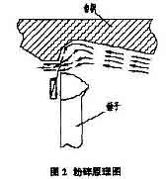
工作原理：由高速旋转的活动锤击件
与固定圈间的相对运动，对药物进行粉碎
的机器。
锤击件对物料主要作用以冲击力，物
料受到锤击、碰撞、磨擦等而粉碎
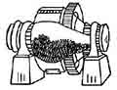
球磨机——研磨型
球磨机是装有研磨介质密闭圆筒，正传
动装置带动下产生回转运动，物料在筒内受
到研磨及冲击作用而粉碎。
球磨机是粉磨中应用广泛的细磨设备。
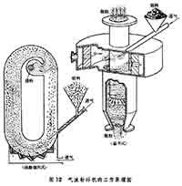
气流粉碎机——超细粉碎设备
气流粉碎机又称为流能磨或气流磨，是利用高速弹性气流(压缩空气、惰性气体)或过热蒸汽的能量，使物料颗粒之间相互碰撞、冲击、摩擦而达到超细粉碎的设备。
第二节 筛分设备
(1)概述
筛分：将松散的混合物料通过单层或多层筛面的筛孔，按照粒度分成两种或若干个不同粒级的过程。也称为颗粒（或粉末）分级。
1)机械筛分：借助具有一定孔眼或缝隙的筛面，使物料颗粒在筛面上运动，不同大小颗粒的物料在不同的筛孔处落下，完成物料颗粒的分级。
2)流体分级：将颗粒群分散在流体介质中，利用重力场或离心力场中，不同粒度颗粒的运动速度差或运动轨迹的不同而实现按粒度分级的操作。
(2)筛分设备分类
1)固定筛
2)辊轴筛
3)滚筒筛
4)摇动筛
5)振动筛
6)其他筛分机
7.1.5教学方法
讲授，启发式讲解，辅以ppt
7.1.6作业安排及课后反思
（1）球磨机的应用范围。
（2）气流粉碎机的原理及应用范围。

7.2教学单元二：
第二章 混合与制粒设备（参考学时：2学时）
7.2.1教学日期
2020.9.11
7.2.2教学目标
(1)掌握各种混合设备的混合原理，了解混合设备的结构；
(2)掌握制粒设备的工作原理；
(3)熟悉混合与制粒的原理，混合与制粒设备的类型；
(4)了解制粒设备的结构，制粒设备的适用场合。
7.2.3教学内容（含重点、难点）
(1)混合概述、机理及影响混合的因素
(2)常见的混合设备，包括容器旋转型混合机、容器固定型混合机
(3)湿法制粒原理，湿法制粒方法与设备
(4)喷雾制粒及设备
重点：
各种混合与制粒设备的原理及种类。
难点：
混合设备混合过程的强化方法。
7.2.4教学过程
第一节 混 合
定义：用机械方法使用两种或多种药物相互分散而达到均匀状态的操作。
目的：使处方中各成分含量均一，消除间歇生产产品批量之间的差异，改善药物的流动性和可压性 。
(1)混合方法
① 搅拌混合：小量药物可以反复搅拌使之混合，大量药物可以置于容器中，用器具搅拌。
② 研磨混合：将固体成分置乳钵中研磨混合，适用于小剂量药物或结晶性药物的混合，不适用于引湿性成分的混合。
③ 过筛混合：将药物各成分混合通过适宜的筛网，一次或多次。由于药物粉末密度不同，一般较细和较重的粉末先通过，过筛后再搅拌混合，以确保混合均匀。
(2)混合设备分类
1)根据容器是否运动大致可分为两大类：容器旋转型和容器固定型。
2)根据对粉粒施加的动能，可以分为容器回转式、机械搅拌式、气流式以及这几种类型的组合形式。
3)根据操作方式，可以分为间歇式、连续式两种。
4)根据运动部件回转速度，分为高速型、低速型。
(3)常用混合设备
1）容器回（旋）转型：
固体粉末主要依靠重力在转鼓内翻动达到混合目的。
混合效果主要取决于旋转速度。转速应小于临界转速。速度过大，产生离心力作用大，降低了混合效果。
优点：①机械结构简单，混合速度慢，混合度较高;②混合机内部清扫容易。③适用于物性差异小、流动性好的粉体间的混合。
缺点：①不适用与含有水分、附着性强的粉体混合。②间歇操作,经常排料,③空间利用率低，时间长混合度较低。
①Ｖ形混合机
特点：具有筒体无死角，不积料，装料、出料、清洗和更换品种方便，速度快，混合时间短的特点。
回转转速一般为临界转速的50-80%，装料系数为24-35%。
②三维运动混合机
工作原理：
物料在容器内除被抛落，平移外还作翻倒运动，进行有效的对流混合，剪切混合和扩散混合。
特点
可对不同密度和不同粒度的几种物料进行混合均匀度可达99.9%以上
混合时间短，混合时无升温现象，只能间歇式操作，最大装载量大于V型混合机
2）容器固定型
优点:能处理附着性、凝聚性强的粉体、湿润粉体和膏状物料。装填率高、操作面积小、占用空间小、操作方便。另外，可制成密闭式和安设夹套。
缺点:维修和清洗困难，故障率高，容器及搅拌器上会固结粉体。
①槽形混合机
特点
- 一般装料约占混合槽容积的80%。
- 结构简单，操作维修方便，应用广泛。
- 适用于密度相近的物料混合。
- 搅拌效率低、混合时间长；
- 搅拌轴两端的密封件容易漏粉，造成粉尘污染。
②锥形混合机
锥形混合机内部有一个或两个与锥体壁平行的提升螺旋，混合过程主要由锥体的自转和公转以不断改变物料的空间位置来完成。
第二节 制粒
（1)概述
定义：制粒是把粉末、熔融液、水溶液等状态的物料经加工制成具有一定形状与大小粒状物的操作。
1）制粒的目的：
①改善流动性。
②防止各成分的离析。
③防止粉尘飞扬及器壁上的粘附。
④调整堆密度，改善溶解性能；
⑤改善片剂生产中压力的均匀传递；
⑥便于服用，携带方便，提高商品价值等。
2）制粒方法 湿法制粒
干法制粒
喷雾制粒
（2）制粒设备
湿法制粒设备 挤压制粒：摇摆式制粒机
混合制粒：卧式(立式)快速混合制粒机
沸腾制粒：（一步制粒机）
转动制粒：离心制粒机（略）
①挤压制粒
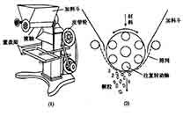
挤压制粒：把药物粉末用适当的黏合剂经设备制成软材之后，用强制挤压的方式使其通过具有一定大小筛孔的孔板或筛网而制粒的方法。
制粒原理：强制挤出型
对物料性能的要求：物料必须粘松恰当，太粘挤出的颗粒成条不易断开，太松则不能成颗粒而变成粉末。
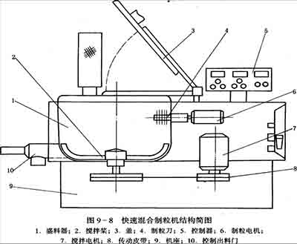
典型设备：摇摆式制粒机
②快速混合制粒
混合制粒：把药物粉末、辅料和黏合剂加入一个容器内，靠高速转动的搅拌器的作用迅速完成混合并制成颗粒的方法。
典型设备：快速混合制粒机（卧式或立式）

③沸腾制粒
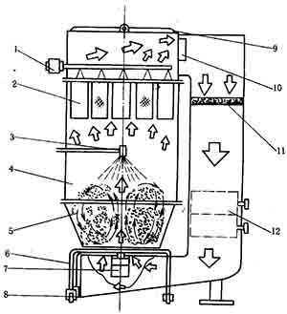
又称流化床制粒，指利用气流使粉末物料悬浮呈沸腾状，再喷入雾状粘合剂使粉末结合成粒，最后得到干燥的颗粒。在此过程中，物料的混合、制粒、干燥同时完成，因此又称一步制粒。
特点：在一台设备内进行混合、制粒、干燥，还可包衣，操作简单、节约时间、劳动强度低，制得的颗粒粒密度小、粒度均匀，流动性、压缩成形性好，但颗粒强度小。
（3）喷雾制粒
定义：将原、辅料与粘合剂混合，制成含固体量约为50%-60%的药物溶液或混悬液，再用泵通过高压喷雾器喷雾于干燥室内的热气流中，使水分迅速蒸发以直接制成球形干燥细颗粒的方法。
特点：由液体直接得到固体粉状颗粒，雾滴比表面积大，热风温度高，干燥速度非常快，物粒的受热时间极短，干燥物料的温度相对较低，适合于热敏性物料的处理。 缺点：设备费用高、能量消耗大、操作费用高。
以干燥为目的时叫喷雾干燥；以制粒为目的时叫喷雾制粒。
7.2.5教学方法
讲授，辅以ppt
7.2.6作业安排及课后反思
（1）混合设备分类。
（2）湿法制粒方法及设备。
（3）喷雾制粒方法及原理。

7.3教学单元三:
第三章 反应设备（一、搅拌设备）（学时：2学时）
7.3.1教学日期
2020.9.13
7.3.2教学目标
(1)掌握搅拌设备的组成、工作原理、类别及选型；
(2)熟悉搅拌设备的搅拌器分类与特征；
7.3.3教学内容（含重点、难点）
(1)搅拌设备的组成和工作原理
(2)搅拌器的类别与选型
重点：
搅拌设备的选型，搅拌器的特点。
难点：
搅拌器的分类及选型；搅拌设备的选型。
7.3.4教学过程
第一节 反应设备概述及搅拌设备
（1）反应设备概述
1)分类
①按物料相态：均相反应器、非均相反应器；
②按操作方式：间歇式、连续式、半连续式
③按传热方式：绝热式、外热式、蒸发传热式
④按设备结构形式：搅拌釜式、塔式、管式、固定床 、流化床式。
(2)搅拌设备
1)搅拌设备的组成结构
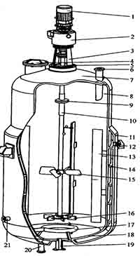
①搅拌容器：筒体（圆柱），封头（椭圆形、锥形和平盖，椭圆形封头应用最广）。
②搅拌装置：由搅拌器、搅拌轴及其密封装置、传动装置等组成。
③加热、冷却装置：设置外夹套或内盘管。
④管路：进出口管路、通气、补料等管路。
⑤传感器，测量反应物的温度、压力、成分及其它参数。
⑥支座，小型用悬挂式支座，大型用裙式支座或支承式支座。
2)搅拌设备的装料系数
3)高径比
反应釜的高径比
液-固相、液－液相 1～1.3
气－液相 1～2
(3)搅拌器的类别与选型
1)搅拌器分类
①按流体流动形态
轴向流搅拌器
径向流搅拌器
混合流搅拌器
②按叶片结构分类
平叶
折叶（箭叶）
螺旋面叶
③按搅拌用途分类
a用于低黏流体的搅拌器（低转速、大叶片）
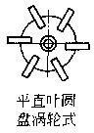
  - 螺旋桨式
  - 圆盘涡轮式
b用于高黏流体的搅拌器（高转速、小叶片）
  - 桨式
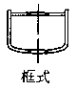
  - 锚式
  - 框式
  - 螺带式
旋桨式、涡轮式、桨式和锚式搅拌器在搅拌反应设备中应用最为广泛，据统计约占搅拌器总数的75～80％。
2)搅拌器附件
①挡板 目的是消除打漩和提高混合效果
物料粘度小，搅拌转速高，液体随桨叶旋转，在离心力作用下涌向内壁面并上升，中心部分液面下降，形成漩涡，称为打漩区。
②传动装置:主要由电动机、减速机和机架组成。
(4)搅拌容器
筒体多为圆柱体，封头（椭圆形、锥形和平盖，椭圆形封头应用最广）。
1)搅拌容器容积：筒体和下封头两部分容积之和
2)公称容积：最大有效装料容积，即筒体和下封头容积之和经过圆整得到的容积。
(5)换热元件
1)换热元件分类：夹套
内盘管
①夹套结构
a套高度一般应高于料液的高度，应比釜内液面高出50－100mm左右，以保证传热。
b加热介质为水蒸气，则进口管在上端，冷凝液从底部排出；
c如果传热介质是液体，则进出口相反；
d夹套与釜体间距——25～100mm
②内盘管
当反应器的热量仅靠外夹套传热，换热面积不够时采用。
结构特点：浸没在物料中，热量损失小，传热效果好，检修较困难。
内盘管优缺点
a优点—内盘管浸没在物料中，热量损失少，且由于内盘管内传热介质流速高，它的给热系数比夹套大很多。传热系数比夹套高60％
b缺点——对于含有固体颗粒的物料及粘稠的物料,容易引起物料堆积和挂料，影响传热效果.
③导流筒
目的是控制流型（加强轴向流）及提高混合效果。
导流筒直径≈0.7D
7.3.5教学方法
讲解，案例辅以ppt

7.4教学单元四:
第三章 反应设备（二、发酵设备）（学时：2学时）
7.4.1教学日期
2020.9.17
7.4.2教学目标
(1)掌握机械搅拌式发酵罐的结构、传质特性、传热特性；
(2)掌握自吸式发酵罐、鼓泡塔式发酵罐的结构，结构与性能；
(3)掌握气升式发酵罐的结构参数与操作参数。
7.4.3教学内容（含重点、难点）
(1)发酵设备的分类与特征
(2)机械搅拌式发酵罐
(3)自吸式发酵罐四、鼓泡塔式发酵罐、气升式发酵罐简介
重点：
各种发酵罐的结构。
难点：
公称容积的计算。
7.4.4教学过程
第二节 发酵设备
(1)发酵设备分类与特征
1)分类
①按需氧情况：厌氧生物设备、好氧生物设备；
②按催化剂不同：酶生物反应器、细胞生物反应器
③按催化剂在反应器中的分布：生物团块反应器、生物膜反应器
④按操作方式：连续反应器、间歇式反应器、半连续反应器
2)常用的通风发酵设备
①机械搅拌式
②自吸式和鼓泡式
③气升环流式
以机机械搅拌通风发酵罐占主导地位，约为总发酵罐的７０－８０％。
(2)机械搅拌式发酵罐
1）特点：机械搅拌发酵是目前使用最多的一种发酵罐，使用性好、适应性好、放大容易，从小型直至大型的微生物培养过程都可以应用。
2）缺点：罐内的机械搅拌剪切力容易损伤娇嫩的细胞，造成某些细胞培养过程减产。
3）大小罐的结构区别
①罐径在1米以下的小型发酵罐，罐顶和罐身采用法兰连接
②大中型发酵罐：整体焊接。
③5吨以下罐，用夹套加热和冷却
④5吨以上罐，用罐内的蛇管加热和冷却
(3)机械搅拌发酵罐的基本结构
基本结构：罐体、搅拌混合装置、传热装置 、空气分布装置、消泡装置。
1)罐体
①罐体特点
a罐为一个受压容器，通常灭菌的压力为0.25MPa （绝对压力）；
b材料为碳钢或不锈钢；
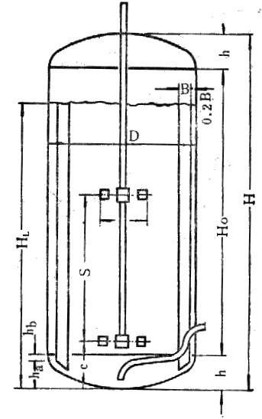c抗生素发酵罐的容积以50～200 立方米为主；
d大型发酵企业采用400m3 和600m3 大罐,甚至 800m3 大罐。
②罐体结构
发酵罐的公称体积V为桶身部分的体积Vc，和底封头容积Vb之和，即
ha 封头凸出部分的高度，标准
椭圆封头有： ha ＝0.25D
Hb 封头直边高度，据壁厚一般取
25、40、 50mm
③椭圆封头的容积计算公式：
$V_{b}=\frac{π}{4}D^{2}h_{b}+\frac{π}{6}D^{2}h_{a}$

因标准椭圆封头，ha=1/4 D
$V_{b}=\frac{π}{4}D^{2}h_{b}+\frac{π}{6}D^{2}h_{a}=\frac{π}{4}D^{2}\left(h_{b}+\frac{1}{6}D\right)$

2）搅拌混合装置
①搅拌器:绝大多数为涡轮搅拌器。
②根据叶片：平叶式、弯叶式、箭叶式
③作用:是打碎气泡，使氧溶解于醪液中
a将大气抱击碎成细小气泡，增加接触界面；
b产生旋涡．使气泡停滞在液体中难于逃散，延长气液接触时间，
c料液成为湍流，使醪液温度均匀。
3）传热装置
主要起冷却作用
发酵罐需冷却,主要原因：
①微生物发酵过程的发酵热
②机械搅拌消耗的功率移送给培养基的热量
③发酵罐空消、实消后需冷却。
4）通气装置
特点
①通气的作用是吹入无菌空气，并使空气均匀分布。
②通气装置的形式有单管及环形管等。
③常用的通气装置是单管式，单管式管口对正罐底中央，装于最低一挡搅拌器下面，喷口朝下，管口与罐低的距离约40mm。
④通常通风管的空气流速取20米/秒。为了防止吹管吹入的空气直接喷击罐底，加速罐底腐蚀，在空气分布器下部罐底上加焊一块不锈钢补强。可延长罐底寿命，叫补强板。
5）消泡装置
①泡沫形成的原因
a发酵液中含有蛋白质等发泡物质。
b由外界引进的气流被机械地分散形成（通风、搅拌）
②危害
a降低发酵设备的利用率
b增加了菌群的非均一性
c增加了染菌的机会
d导致产物的损失（逃液）
e消泡剂会给后提取工序带来困难
③消泡方法
物理消泡法： 靠机械力引起强烈振动或者压力变化，促使泡沫破裂。
消泡器安装在发酵罐内转动轴的上部或安装在发酵罐排气系统上的，可将泡沫打破、分离成液态和气态两相的装置。
化学消泡法：加入消泡剂，使泡沫失稳。
6）其他辅助装置
①联轴器及轴承
a大型发酵罐搅拌轴较长，常分为二至三段，用联轴器使上下搅拌轴成牢固的刚性联接。
b中型发酵罐一般在罐内装有底轴承，而大型发酵罐除装有底轴承外，还装有中间轴承。
②传动装置（变速装置）
a小罐、试验罐：用无级变速装置
b发酵罐：用三角皮带动、圆柱或螺旋圆锥齿轮减速装置
(4)自吸式发酵罐
1)定义：自吸式发酵罐是一种不需要空气压缩机提供加压空气，而依靠特设的机械搅拌吸气装置或液体喷射吸气装置吸入无菌空气并同时实现混合搅拌与溶氧传质的发酵罐。
2)自吸式发酵罐根据吸气方式分两类：
①机械搅拌自吸式发酵罐
②喷射自吸式发酵罐
3)喷射自吸式发酵罐
①文氏管吸气自吸式发酵罐
②液体喷射自吸式发酵罐
(5)气升式发酵罐
1)工作原理
把无菌空气通过喷嘴或喷孔喷射进发酵液中，通过汽液混合物的湍流作用而使空气泡分割细碎，同时由于形成的汽液混合物密度降低故向上运动，而气含量小的发酵液则下沉，形成循环流动，实现混合与溶氧。
2)气升环式反应器的特点
①反应溶液分布均匀；（气液固三相均匀混合)
②较高的溶氧速率和溶氧效率；(气升式反应器具有较高的气含率和
③比气液接触截面，因而有较高的传质速率和溶氧效率。)
剪切力小，对生物细胞的损伤小；(无机械搅拌叶轮)
④传热良好；(液体综合循环速率高，同时便于在外循环管路加装换热器。)
⑤结构简单，易于加工制造；
⑥操作和维修方便。
3)缺点：
①需要非常大的空气吞吐量，成本高；
②控制不当易染菌；
③反应条件不易控制．
7.4.5教学方法
讲授，辅以ppt
7.4.6作业安排及课后反思
(1)发酵设备的结构及功能。
(2)反应设备的分类。

7.5教学单元五:
第四章 膜分离设备（参考学时：2学时）
7.5.1教学日期
2020.9.18
7.5.2教学目标
(1)掌握膜分离过程类型，膜过滤器的分离原理；
(2)熟悉管式膜过滤器的类型及结构，筒式膜过滤器、中空纤维膜过滤器、螺旋卷式膜分离器的结构与特点；
(3)了解膜分离设备的应用。
7.5.3教学内容（含重点、难点）
(1)膜分离技术发展简史、膜分离过程的特点
(2)膜的定义、膜的分类、膜的性能及膜分离过程
(3)常见的膜分离设备，包括板式膜过滤器、管式膜过滤器、中空纤维膜分离器、螺旋卷式膜分离器
重点：
板式膜过滤器、管式膜过滤器、折叠筒式膜过滤器、中空纤维膜过滤器、螺旋卷式膜分离器的结构。
难点：
膜过滤的浓差极化现象；
各种膜分离设备膜组件的区别。
7.5.4教学过程
第一节 膜分离概述
膜分离：以选择性透过膜为分离介质，在膜两侧一定推动力的作用下，使原料中的某组分选择性的透过膜，从而使混合物得以分离，以达到提纯浓缩等目的分离过程。
（1）膜分离技术发展简史
1）萌芽：1748年，耐克特（A. Nelkt）发现水能自动地扩散到装有酒精的猪膀胱内，首次揭示了膜分离现象。
2）起点：真正意义上的膜分离发展从20世纪５0年代开始。1961年，米切利斯等人用各种比例的酸性和碱性的高分子电介质混合物，制成了可截留不同分子量的膜，这种膜是真正的超过滤膜。
20世纪60年代初，为从海水或苦咸水中获取淡水，开始了反渗透膜的研究。1967年，DuPont公司研制成功了以尼龙－66为主要组分的中空纤维反渗透膜组件。反渗透膜开始工业化。
3）发展：自上世纪60年代中期以来，膜分离技术真正实现了工业化。首先出现的分离膜是超过滤膜（UF膜）、微孔过滤膜（MF膜）和反渗透膜（RO膜）－三大膜．
80年代开始，除上述三大膜外，其他类型的膜也获得很大的发展。如纳滤膜 （NF）、渗透蒸发膜等。
（2）膜分离过程特点：
1）膜分离过程不发生相变化，能耗低；
2）在常温下进行，适用于热敏感物质的分离、分级、浓缩和富集；
3）不仅适用与有机物和无机物、病毒、细菌等，还适用于许多特殊溶液体系的分离，如无机盐、共沸物等；
4）装置简单，操作方便，易于自动控制，易于维修。
（3）存在的主要问题：
1）操作中膜面会发生污染，使膜性能降低；
2）耐药性、耐热性、耐溶剂能力有限，故使用范围收限；
3）单独使用膜分离技术效果有限，因此需与其他分离工艺组合使用。
第二节 膜及膜分离过程
（1）膜分离的类型
1)按推动力不同可分为：
①压力差膜分离：微滤（MF）、超滤（UF）、纳滤 （NF）、反渗透（RO）、渗透蒸发（VP）、气体分离（GS）。
②浓度差膜分离：渗析（DD）、透析
③电位差膜分离：电渗析（ED）、膜电解（ME）
④温度差膜分离：膜蒸馏（MD）
2)按膜孔径或截留物质的大小(由大到小)：
微滤 —— 超滤 —— 纳滤 、电渗析 、透析 —— 反渗透
（2）膜分离应用实例：
1）膜分离用于药物精制
2）生物发酵发酵液的下游纯化
3）食品工业牛奶系列产品的生产
4）酿酒工业葡萄酒的浓缩絮凝
5）海水淡化
（3）膜材料
1）天然高分子材料
2）合成膜材料：无机材料、有机高分子材料
（4）膜的结构特性
不对称膜主要由起膜分离作用的表面活性层（0.2~0.5μm）和起支撑强化作用的惰性层（50~100μm）构成。惰性层孔径很大，对透过流体无阻力。活性分离层很薄，孔径微细，因此透过通量大，膜孔不易堵塞、容易清洗。目前超滤和反渗透膜多为不对称膜。
第三节 膜分离设备
（1）膜分离设备应具备的条件
1）膜面切向速度快，以减少浓度差极化；
2）单位体积中所含膜面积比较大；
3)容易拆洗和更换新膜；
4)保留体积小，且无死角；
5)具有可靠的膜支撑装置。
(2)常见膜分离设备
1)板式膜过滤器
板框式膜组件使用平板式膜，这类膜器件的结构与常用的板框过滤机类似，由导流板、膜、支承板交替重叠组成。
优点: 组装方便，膜的清洗更换比较容易，料液流通截面较 大，不易堵塞，同一设备可视生产需要而组装不同数量的膜。
2)管式膜组件
管式膜组件由管式膜制成，管内与管外分别走料液与透过液，管式膜的排列形式有列管、排管或盘管等。管式膜分为外压和内压两种。
缺点: 管式膜组件的缺点是单位体积膜组件的膜面积少。
3)卷式膜组件
卷式膜组件也是用平板膜制成的。
优点: 目前卷式膜组件应用比较广泛、与板框式相比、卷式膜组件的设备比较紧凑、单位体积内的膜面积大。
缺点: 清洗不方便，膜有损坏，不易更换，尤其是易堵塞。
4)中空纤维膜组件
中空纤维膜组件的结构与管式膜类似，即将管式膜由中空纤维膜代替。 由数百上万根中空纤维膜固定在圆形容器内构成。
优点:设备紧凑，单位设备体积内的膜面积大(高达16000～30000 )
缺点:中空纤维内径小，阻力大，易堵塞，膜污染难除去，因此对料液处理要求高。
7.5.5教学方法
讲授，辅以ppt

7.6教学单元六:
第五章 冷冻结晶设备（参考学时：2学时）
7.6.1教学日期
2020.9.20
7.6.2教学目标
(1)掌握冷冻设备工作原理；
(2)熟悉冷冻干燥机的结构、分类，熟悉冷冻离心机的结构；
(3)掌握冷冻干燥机的GMP验证；
(4)熟悉结晶设备工作原理，真空式结晶器的结构与工作原理，强制循环蒸发结晶器、蒸发式结晶器、诱导循环结晶器的工作原理。
7.6.3教学内容（含重点、难点）
(1)冷冻设备工作原理
(2)冷冻干燥机
(3)结晶设备简介
重点：
冷冻干燥机的结构。
7.6.4教学过程
第一节 冷冻设备
（1）冷冻干燥的主要应用
1）在制药方面的应用
注射或口服的活性疫苗或血液制品；要求洁净、无杂菌、活性强。如活菌菌苗－卡介苗，活毒疫苗－狂犬疫苗
水针改粉针，便于储存及运输。如青霉素粉针
冻干人血浆：血液加抗凝剂分离，得血浆，再经冷冻干燥制得。
2）在医疗事业方面的应用
长期保存皮肤、骨骼、角膜和神经组织等各种器官。
冻干时生物体细胞未被破坏，冻干后的生物体保存起来仍像原来一样具有生命力，如果再复水，生物体又复活。
3）档案去湿
4）标本保鲜
5）食品工业
食品的保存、保鲜：食品经冷冻干燥后可保持其原有风味，并可以长期保存。
新型方便食品：冻干法生产方便食品，可保证方便食品的营养成分。如：冻干海带，冻干鱼粉、冻干牛肉粉、冻干维生素等
(2)冷冻设备的工作原理
将待干燥的含水物料冻结到其共晶点以下，置入密闭容器并维持系统的高真空，同时，向系统供热，使水分直接从固态升华为气态，实现脱水
1）真空冷冻干燥原理
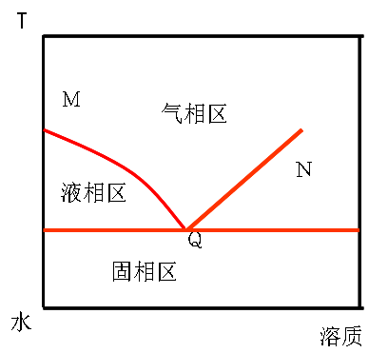
真空冷冻干燥就是先将固体湿料冷冻到“三相点”以下，使湿料中的水分变成固态（冰）；然后在真空环境下加热，使冰直接升华为水蒸气逸出；并通过不断移走水蒸气，使物料脱水而干燥。
2）冷冻干燥的三个阶段
真空冷冻干燥流程可知，该过程可粗略地分为预冻、升华、解析三个主要步骤，其中升华和解析是在真空条件下进行的。
①预冻阶段
将样品中的自由水固化，使干燥后样品和干燥前有相同的形状，防止真空干燥时起泡、浓缩、收缩和溶质移动等不可逆变化的产生。
②升华干燥
在共熔点温度将冻结物质中的水分除去的过程称为升华。升华阶段称为第一阶段干燥，主要除去冻结物料中大部分（约90％）非结晶水。升华干燥阶段的两个必要条件是开启真空和供热。
③解析干燥
升华干燥阶段只除去了冻结物料中约90％的非结晶水，还含有约10％的残余非结晶水。这部分水是未被冻结的，是靠范德华力吸附在物料毛细管壁上或靠氢键粘附在物料的极性基团上。
为了使干燥产品的含水量达到标准，还需对物料进一步干燥，除去此部分水。此时的干燥常称为解析干燥，或第二阶段干燥。
（3）冷冻干燥机
真空冷冻干燥器常称为冻干机，其种类繁多。由系统功能来看，冻干机主要由制冷系统、真空系统、加热系统和控制系统等四个部分组成。从设备结构来看，冻干机主要由干燥室、冷凝器（冷阱）、真空泵、阀门、电气控制元件等部件组成。
第二节 结晶设备
（1）结晶设备工作原理
结晶是固体物质以晶体状态从蒸汽、溶液或熔融物中析出的过程。
固体状态：
结晶：析出速度慢，析出粒子排列有规则；
无定形：（沉淀）析出速度快，排列无规则；
（2）结晶条件
1）物质特性：形成晶体的先决条件。分子越大越难结晶。许多盐类、尿素、各种有机酸、单糖、核苷酸、氨基酸、维生素、辅酶、双糖等。
2）溶质的纯度：越纯越易。多数物质必须达到50％才能结晶，少数大分子物质需达７０－８０％
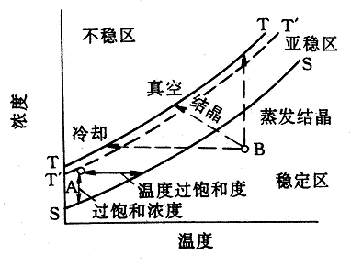
3）溶液饱和度：过饱和；溶质析出速度与晶格形成速度一致时方能形成晶体。
（3）饱和曲线与过饱和曲线
A 稳定区： 不饱和区，没有结晶的可能。
B、C 介稳区或亚稳区：在此区域内，如果不采取措施，溶液可以长时间保持稳定，如遇到某种刺激，则会有结晶析出。另外，此区不会自发产生晶核，但如已有晶核，则晶核长大而吸收溶质，直至浓度回落到饱和线上。
（4）结晶设备的工作原理
1）蒸发浓缩法：真空蒸发；绝热蒸发（闪急蒸发）
2）加沉淀剂结晶法
①盐析结晶法
②加有机溶剂法：
③直接用有机溶剂沉淀：乙醇（最常用）
④利用有机溶剂挥发性
3）等电点结晶法
4)冷却结晶法
（5）冷却搅拌结晶器
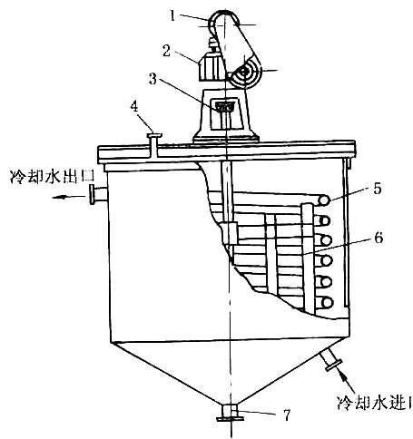
冷却结晶设备是采用降温来使溶液进入过饱和区结晶（自然起晶或晶种起晶），并不断降温，以维持溶液一定的过饱和浓度进行育晶，常用于温度对溶解度影响比较大的物质结晶。结晶前先将溶液升温浓缩。

（6）真空结晶器
真空结晶操作的原理是，将热溶液送入密闭容器中，在器内维持较高的真空度，使溶液的沸点低于进液温度，此时溶液产生闪蒸。因此，此类结晶器既有冷却作用，也有浓缩作用。
对于结晶速度比较快，容易自然起晶，且要求结晶晶体较大的产品，多采用加热真空煮晶锅进行结晶，如谷氨酸钠（味精）、蔗糖等的。
7.6.5教学方法
讲授，辅以ppt

7.7教学单元七:
第六章 固体制剂设备—片剂设备（学时：2学时）
7.7.1教学日期
2020.9.24
7.7.2教学目标
(1)掌握单冲、多冲压片机的结构和工作原理，压片机的分类；
(2)熟悉片剂压片的方法，片剂包衣设备；
7.7.3教学内容（含重点、难点）
(1)压片机的结构组成；
(2)压片设备的分类，单冲压片机、多冲压片机的机构及特点；
(3)片剂包衣的种类、方法及设备。
重点：
单冲、多冲压片机的结构和工作原理；
7.7.4教学过程
第一节 压片机
（1）压片方法
1）口服片剂生产常用生产工艺有：湿法制粒后压片、干法制粒后压片和直接压片法。
2）压片方法的选择
湿法制粒后压片是最常用的片剂生产工艺，干法治理后压片适合于对湿、热敏感药物的生产，直接压片适合于可压性较好的原、辅料混合物或结晶性颗粒，能提高遇水、热敏感药物的稳定性。
（2）压片机的结构
1）压片机基本结构组成
主要由冲模、加料、填充、压制、出片装置组成。
2）冲模
压片机的基本部件，由上冲、中模圈、和下冲组成。
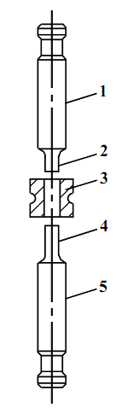
冲模加工尺寸全为统一标准尺寸，具有互换性。冲模的规格以冲头直径或中模孔径表示，一般为5.5-12 mm，每0.5 mm为一种规格，共有十四种规格。冲头的形状决定于药片所需的形状。主要有凹形、深凹形、平面形、圆柱形等。

（3）压片设备
压片是制剂成型的主要过程，也是整个片剂生产的关键部分。压片操作由压片机完成。
1）分类：
①按冲的数量：单冲压片机和多冲压片机
②按上下冲的运动：单向压片机和双向压片机
2）单冲压片机
①单冲压片机定义：整个设备只有一付冲模，利用偏心轮及凸轮机构等的作用，在其旋转一周即完成充填、压片和出片三个程序。
②单冲压片机地压片流程
首先上冲抬起，饲粉器移动到模孔之上，下冲下降到适宜的深度，颗粒填满模孔后，饲粉器由模孔上移开，使模孔中的颗粒与模孔的上缘相平；然后上冲下降并将颗粒压缩成片，上冲再抬起。
③特点：
单冲压片机由于采用上冲头冲压，压片受力不均匀，上面的压力大于下面的压力，使药片内部的密度和硬度不一致，片子表面易出现裂纹。
④单冲压片机的调节
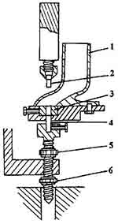
a压力调节器：调节上冲下降的距离，上冲下降多，上下冲间的距离近，压力大；反之则小。整个过程依靠上冲单边加压。
b片重调节器：调节下冲下降深度，借以调节模孔的容积而调节片重。
c出片调节器：调节下冲抬起高度，使其与模圈上缘相平。
3)旋转多冲压片机
①组成
a其核心部件是一个可绕轴旋转的圆盘。
b圆盘有上、中、下三层，上层装有上冲，中层装有中模，下层装有下冲。
c可绕自身轴线旋转的上、下压轮以及片重调节器、出片调节器、加料器、刮料器等装置。
②工作原理
下冲转到饲粉器之下时，其位置较低，颗粒流满模孔；下冲转动到片重调节器时，再上升到适宜高度，经刮粉器将多余的颗粒刮去；当上冲和下冲转动到两个压轮之间时，两个冲之间的距离最小，将颗粒压制成片。当下冲继续转动推片调节器时，下冲抬起并与机台中层的上缘相平，药片被刮粉器推开
③特点：
旋转式多冲压片机有多种型号，按冲头分有16冲、19冲、27冲、33冲、55冲等。按流程分有单流程和双流程。单流程的压片机仅有一套压轮；双流程的有两套压轮，每一副冲旋转一周可压两个药片。
④旋转式多冲压片机的调节
a压力调节器：调节下压轮高度，下压轮高度则压缩时下冲抬得高，上下冲间距离近，压力大。
b片重调节器：调节下冲经过刮板时高度以调节模孔容积。
c推片调节器：调节下冲抬起高度，使其与模圈上缘相平。
第二节 包衣设备
(1)概述
1）包衣：在片剂（素片或片芯）表面均匀包裹上适宜材料的衣层称包衣。
2)目的：
①遮盖药物的不良气味，增加患者的顺应性
②避光、防潮、隔绝空气，提高药物的稳定性
③控制药物的释放部位及速度，如肠溶、缓控释等
④采用不同颜色包衣，改善外观，便于识别
④包衣后表面光洁，提高流动性
(2)片剂包衣的种类
1）糖衣物料
①浓糖浆
浓度一般为65% ～75%（g/g)，用于粉层和糖衣层
②有色糖浆
在糖浆中加入适量的食用色素制成（用量0.03% ～0.3%）
常用苋菜红、胭脂红、柠檬黄、靛蓝、亮蓝等
包有色衣时应由浅到深
2）薄膜衣料
①组成：成膜材料、增塑剂、溶剂
②成膜材料：纤维素类和丙烯酸树脂类
a成膜材料纤维素类为主，丙烯酸树脂类主要用于肠溶衣
b增塑剂
增加包衣材料可塑性
水溶性：常用甘油、丙二醇、聚乙二醇
非水溶性：常用柠檬酸三乙酯、甘油三醋酸酯
c溶剂
常用乙醇、丙酮
(3)片剂常用的包衣方法
1)滚转包衣法：依靠片芯和包衣材料在包衣锅中的滚转运动使片芯被覆衣层。
2)流化包衣法：将包衣液喷在悬浮于一定流速的空气中的片芯表面的包衣方法。
3)压制包衣法：直接将包衣材料通过压片机压制在片芯表面的包衣方法。
(4)常用的包衣设备
1)普通包衣机
①普通包衣锅
又称为荸荠包衣锅，可用于包糖衣、薄膜衣和肠溶衣，是最基本、最常用的滚转式包衣设备，国内厂家目前基本使用这种包衣锅进行包衣操作。
②主要结构
包衣锅，动力系统，加热鼓风系统，排风或吸装粉装置系统 。
③工作原理：
a包衣锅以一定的速度旋转，药片在锅内随之翻滚，
b经预热的热空气连续吹入包衣锅，必要时可打开辅助加热器，以保持锅体内的温度，并提高干燥速度。
c向锅内泼洒包衣材料溶液。
d当包衣达到规定的质量要求后，即可停止出料。
2)流化包衣机
①定义：是一种利用喷嘴将包衣液喷到悬浮于空气中的片剂表面，以达到包衣目的的装置，原理与沸腾制粒类似 。
②工作过程：
a经预热的空气以一定的速度经气体分布器进入包衣室，从而使药片悬浮于空气中，并上下翻动；
b气动雾化喷嘴将包衣液喷入包衣室；
c周围的热空气使药片表面包衣液中的溶剂挥发，并在药片表面形成一层薄膜；
d控制预热空气及排气的温度和湿度可对操作过程进行控制 。
3)网孔式包衣机
①结构特点:在包衣锅的锅体上开有直径为1.8～2.5mm的圆孔(网孔) 是一种比较新颖的高效包衣设备
②工作原理：
a网孔包衣锅以一定的速度旋转，药片在锅内翻滚
b包衣液由喷嘴喷入
c被预热至一定温度的净化空气经进气管和锅体上部的网孔进入包衣锅
d然后从处于运动状态的药片空隙间穿过
e再由锅体下部的网孔进入排气管
7.7.5教学方法
讲解，视频演示，ppt
7.7.6作业安排及课后反思
(1)压片机的调节结构及作用。

7.8教学单元八:
第六章 固体制剂设备—胶囊剂设备（学时：2学时）
7.8.1教学日期
2020.9.25
7.8.2教学目标
(1)掌握全自动胶囊机的结构和工作原理；
(2)熟悉软胶囊剂生产设备和分类。
7.8.3教学内容（含重点、难点）
(1)胶囊剂的分类、特点
(2)全自动胶囊机的结构和工作原理
(3)熟悉软胶囊剂生产设备和分类。
重点：
全自动胶囊机的工作原理。
7.8.4教学过程
（1）概述
胶囊剂（Capsules）：将药物用适宜的方法加工后，加入适宜的辅料填充于空心胶囊或密封软质囊材中的固体制剂。
胶囊剂的分类
1）硬胶囊剂：将药物细粉与适宜辅料制成的均匀粉末、细小颗粒、小丸、半固体或液体，填充于空心胶囊中制成的剂型。
2）软胶囊剂：将药物提取物、液体药物或与适宜的辅料混匀后，用滴制法或压制法密封于软质囊材中制成的胶囊剂。
（2）胶囊剂的特点
1）掩盖药物的不良气味
2）分散快、吸收好、生物利用度高
3）可提高药物稳定性
4）延缓药物的释放（定时、定位）
5）可弥补其他剂型的不足
6）可使胶囊剂、囊壁印字、利于识别
（3）硬胶囊剂的制备
1）硬胶囊囊材
空胶囊制备流程如下：
溶胶 → 蘸胶（制坯）→ 干燥 → 拔壳 → 切割 →整理
2）硬胶囊的生产工艺流程
(4)硬胶囊剂的生产设备
1)少量生产，手工填充
2）大量生产时，采用自动填充机填充物料：
包括：半自动填充机
全自动填充机
（5）全自动胶囊填充机
全自动胶囊填充机是工业生产硬胶囊剂的专用设备
全自动胶囊填充机生产过程
1）空胶囊的排序与定向
2）空胶囊的体帽分离
3）填充药物
4）胶囊体帽闭合
5）出囊
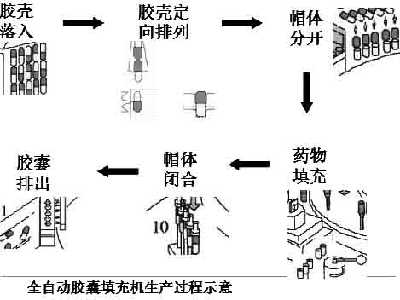
6）清洁

（6）软胶囊生产设备
1）软胶囊制备方法：模压法、滴制法
2）软胶囊压（滴）制设备：压制机、滴制机
3）软胶囊压制机－滚模式软胶囊机
①软胶囊压制原理：
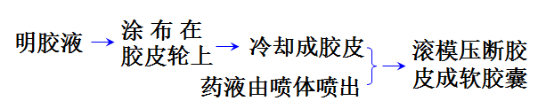

②结构：装药箱、供药泵、喷嘴、滚模系统、
油滚、下丸器、鼓轮、明胶盒、加热器等
③工作过程：
a热明胶液经输胶管通过涂胶机箱涂布于鼓轮上，冷却定型为明胶带
b明胶带被送入两滚模之间。同时，药液经导管进入楔形注入器，进入明胶带中
c楔形注射器的温度37~40℃，将胶质软化，在两滚模的凹槽(模孔)中形成两个含有药液的半囊。
d滚模继续旋转，机械压力将两个半囊压制成一个整体软胶囊，并发生闭合，将药液封闭于软胶囊中。
e随着滚模的继续旋转或移动，软胶囊被切离胶带。
4)软胶囊滴制机
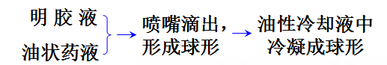

①工作过程：
a油状药液和明胶液分别由计量泵的活塞压入喷嘴的内层和外层，并以不同的速度喷出
b当一定量的明胶液将定量的油状药液包裹后，滴入冷却柱
c在冷却柱中，外层明胶液被冷却液冷却，并在表面张力的作用下变成球形，逐渐凝固成胶丸(滴丸)
②优点：能有效地降低生产成本
③缺点：生产速度较慢，且只能生产球形产品。产品不良
率较高
7.8.5教学方法
讲授，辅以ppt
7.8.6作业安排及课后反思
(1)全自动胶囊机的工作过程。

7.9教学单元九:
第七章 液体制剂设备—水针剂设备（学时：2学时）
7.9.1教学日期
2020.9.27
7.9.2教学目标
(1)掌握注射剂生产设备结构、分类；
(2)掌握安瓿灌封设备的工作原理；
(3)熟悉安瓿洗、烘、灌封联动设备；
(4)熟悉输液剂生产设备，粉针剂生产设备；
(5)了解洗涤设备。
7.9.3教学内容（含重点、难点）
(1)注射剂的分类、优缺点及质量要求等概述；
(2)水针剂的生产设备；
(3)输液剂的概述和生产设备；
(4)粉针剂的生产设备
重点：
(1)注射剂生产设备结构、分类；
(2)安瓿灌封设备的工作原理；
(3)粉针剂灌装设备的工作原理。
难点：
安瓿的拉丝灌装装置及原理。
7.9.4教学过程
概述
(1)液体制剂：药物以不同的分散方法和分散形式分散在适宜的介质中制成的液体分散体系。
(2)分类
1)均匀相（溶剂型）:口服液、糖浆剂、芳香水剂、甘油剂、醑剂、酊剂
2)非均相：乳剂、混悬剂、溶胶剂
第一节 注射剂概述
定义：注射剂也称水针，是指药物制成的供注入体内的灭菌溶液、乳浊液或混悬液、以及供临用前配成溶液或混悬液的无菌粉末或浓缩液。
(1)注射剂的分类
1)溶液型注射剂：可用水、油或其他非水溶剂为溶剂制成。
2)混悬型注射剂：在水中微溶、极微溶解或几乎不溶的药物，此类注射剂有延长药效的作用，一般仅供肌内注射。
3)乳浊型注射剂：油类或油溶性药物，如；静脉注射脂肪乳注射液。
4)注射用无菌粉末：为药物的无菌粉末或疏松的冻干块状物，临用前加溶剂溶解或混悬后注射。
(2)注射剂的优点
1)药效迅速作用可靠
2)适用于不宜口服的药物
3)适用于不能口服给药的病人
4)可以产生局部定位作用
(3)注射剂的缺点
1)使用不便且注射疼痛
2)制造过程复杂
(4)注射剂的质量要求
1)无菌：注射剂不得含有任何活的微生物，必须达到药典无菌检查要求。
2)无热原：用量大的供静脉注射及脊椎腔注射的注射剂，均需进行热原检查，合格后方可使用。
3)澄明度：可见异物的检查
4)安全性：注射剂不应对组织产生刺激或发生毒性反应。
5)PH值：尽量与血液的PH值7.4相接近，但由于药物本身的性质和稳定性的需要，机体本身又有一定的缓冲能力，PH值允许范围在4～9之间。
6)渗透压：原则上要求与血浆的渗透压相等或接近，但由于机体本身有一定的耐受性及血液的稀释作用，可根据情况适当放宽。
(5)注射剂设备
分类:水针剂设备;输液剂设备（大容量注射剂）;粉针剂设备
第二节 水针剂生产设备
(1)水针剂概述
水溶性注射剂即水针剂是各类注射剂中应用最泛也是最具代表性的一类注射剂。
(2)水针剂的生产工艺
水针剂的生产过程包括原辅料的准备、配制、灌封、灭菌、质检、包装等步骤。
(3)水针剂生产设备
1)配液过滤设备
2)安瓿洗涤设备
3)安瓿灭菌干燥设备
4)灌封设备
5)灭菌检漏设备
(4)洗涤设备
1）冲淋式安瓿洗涤机组
喷淋式安瓿洗瓶机组生产流程
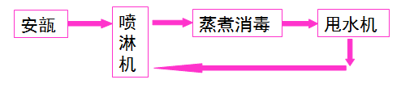

2）气水喷射式安瓿洗瓶机组
由供水系统、压缩空气及其过滤系统、洗瓶机等三大部分组成 。
利用洁净的洗涤水及经过过滤的压缩空气，通过喷嘴交替喷射安瓿内外部，将安瓿喷洗干净。
3）超声洗瓶机组
①工作原理： 超声发生器使浸没在清洗液中的安瓿处于剧烈的超声振动状态。使安瓿内外表面的污垢冲击剥落，从而达到安瓿清洗的目的。
②工作流程：
a粗洗：安瓿在水箱内用纯化水进行超声波洗涤；
b精洗：用经过滤的纯化水、注射用水冲洗安瓿，再用净化的压缩空气吹净。
(5)安瓿干燥灭菌设备
安瓿经淋洗只能去除稍大的菌体、尘埃及杂质粒子，还需通过干燥灭菌去除生物粒子的活性，达到杀灭细菌和热原的目的，也可使安瓿进行干燥。
常用的有远红外隧道式烘箱和电热隧道灭菌烘箱。
1） 远红外隧道式烘箱
2）电热隧道灭菌烘箱
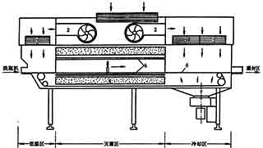

(6)灌封设备
1)灌封：将过滤洁净的药液，定量地灌注进经过清洗、干燥及灭菌处理的安瓿内，并加以封口的过程。
对于易氧化的药品，还要在灌装药液的同时充填惰性气体以替代安瓿内药液上部的空气。
2)水针剂灌封设备
药品生产企业多采用拉丝灌封机，分为1～2ml,5～10ml和20ml三种机型。三种机型结构相似，灌封过程相同。
3)灌封过程：安瓿的排整、灌注、充氮、封口等工序。
安瓿灌封机按其功能结构分解为三个基本部分：送瓶部分、灌注部分和封口部分。传送部分主要负责进出和输送安瓿；灌注部分主要负责将一定容量的注射液注入空安瓿内；封口部分负责将装有注射液的安瓿瓶颈实施封闭。

(7)安瓿洗烘灌封联动机组
联动机组工艺流程为：
安瓿上料——洗涤（粗洗和精洗）——干燥灭菌——冷却——进瓶——前充气——灌药——后充气——预热——拉丝封口——计数——出成品。
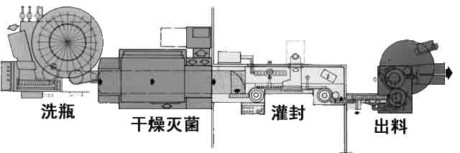

(8)安瓿灭菌设备
灭菌柜的功能
1）高温灭菌
2）色水检漏 灭菌后的热安瓿遇到有色的冷水后，瓶内产生真空，若安瓿封口不好，色水便进入安瓿内，便于检查剔除。色水的进入用真空气吸法或水泵压送法。
3）冲洗色迹
7.9.5教学方法
讲授，视频，ppt

7.10教学单元十:
第七章 液体制剂设备—输液、粉针剂设备（2学时）
7.10.1教学日期
2020.10.9
7.10.2教学目标
(1) 熟悉输液剂设备；
(2) 熟悉粉针剂生产设备。
7.10.3教学内容（含重点、难点）
(1)输液剂设备；
(2)粉针剂的生产设备。
重点：
粉针剂灌装设备的工作原理。
7.10.4教学过程
第三节 输液剂生产设备
（1）输液剂概述
含义：输液剂系指通过静脉或其他胃肠道外途径滴注入体内的大型注射液。用量在100ml以上至数千毫升，故又称大输液。
作用：可以补充必要的营养、热能和水分，以维持体内水、盐（电解质)的平衡，而且对改善血液循环，防止和治疗休克，调节酸碱平衡，稀释和排泄毒素，经静脉滴注给药等均有重要作用。
1）输液剂的种类
目前临床上常用有下列几种：
①盐类输液：如氯化钠注射液（俗称生理盐水）、复方氯化钠注射液（林格氏液）、碳酸氢钠注射液等。
②糖类输液：如葡萄糖注射液、转化糖注射液、果糖注射液、麦芽糖注射液等。
③多元醇输液：如甘露醇注射液、山梨醇注射液、木糖醇注射液等。
④氨基酸输液：如各种复方氨基酸注射液。
⑤乳剂输液：如静脉脂肪乳注射液、碳氟乳注射液等。
2)输液容器
①半开放式
输液容器为玻璃瓶(或塑料瓶)。在使用过程中需插入空气针，建立空气通路，使得输液能够顺利滴注。
包括玻璃瓶、隔离膜、橡胶塞和铝盖几部分
②封闭式
输液容器为全封闭塑料软袋
无需引入外界空气即可顺利滴注。
加药口和输注口分开，防止污染
3)输液容器的洗涤
①玻璃瓶： 一般采用水洗和碱洗相结合的方式进行
②塑料瓶：常水冲洗，再用微孔滤膜滤过的注射用水洗至澄明
③塑料袋：洗涤方法同输液瓶
(2)输液联动生产设备
1)理瓶机
圆盘式理瓶机:靠固定的拨杆将运动着的瓶子拨向转盘周边，引导至输送带上。
2)外洗瓶机
3)洗瓶机组
①滚筒式清洗机
滚筒式清洗机是一种带毛刷刷洗玻璃瓶内腔的清洗机，分粗洗段和精洗段。精洗段要在10000级下操作，且瓶子出口要100级层流保护。
②箱式洗瓶机
有带毛刷和不带毛刷两种清洗形式
4)输液剂灌装机
①分类
a按运动形式分有直线式间歇运动、旋转式连续运动。
b按灌装方式分有常压灌装、负压灌装、正压灌装和恒压灌装4种。
c按计量方式分有流量定时式、量杯容积式、计量泵注射式3种。
d这几种机型的灌装设备计量误差均在 2％以内。
②量杯式负压灌装机
③计量泵注射式灌装机
5)封口设备
①胶塞机
工作过程：输瓶、螺杆同步送瓶、理塞、抓塞、扣塞头扣塞、瓶中抽真空、塞塞。
②轧盖机: 包括理盖、上盖、揿盖、轧盖等工序。
第五节 粉针剂生产
(1)粉针剂生产
1)定义：以固体形态分装，使用前加注射用水或其他溶媒。
2)适用范围：在水中易降解失效的抗生素、生物药制品。
(2)生产方法：
1）无菌分装:原料药能制成无菌粉末。
2）冷冻干燥:过滤、灌装、冷冻干燥、充气、封口
(3)质量要求：符合液体灭菌制剂的质量要求,溶解性要好。
(4)粉针剂生产流程：
洗瓶—烘箱灭菌—分装、加塞—轧盖—检查—贴签
1）准备工作
西林瓶 、直口瓶（少量）、安瓿瓶（极少量）
2）粉针容器处理（西林瓶）
①洗瓶机：毛刷式 超声波
超声波洗瓶工作过程
网带送瓶 → 进入水槽 → 喷淋注水 → 超声波清洗 → 提升 → 翻瓶倒水 → 喷针插入瓶内 → 喷淋循环水、注射用水冲洗瓶的内外壁 → 压缩空气吹干 → 翻瓶向上 → 灭菌干燥
(5)烘干设备：电热隧道式灭菌烘箱 对开门洁净烘箱
(6)无菌分装
1）螺杆式分装机：靠螺杆间歇旋转将药物装入瓶内达到定量分装的目的。
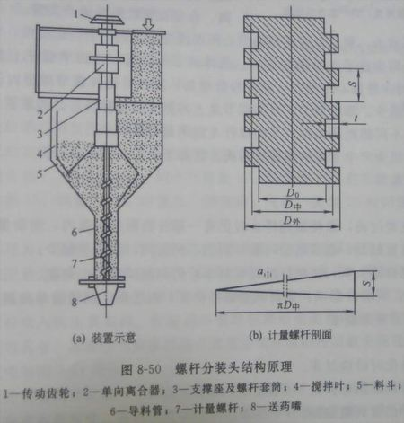
工作原理：经精密加工的螺杆转动时，料斗内的药粉沿轴向旋移送到送药嘴，落入药瓶中。
分装剂量：0.12-1.2g
剂量大通过更换不同规格的螺杆可调节装量。
小剂量的通过调节螺杆转速
2）气流式分装机
靠真空吸取定量容积粉剂，再通过净化干燥的压缩空气吹入西林瓶内。
①工作程序：进空瓶→装粉→盖胶塞→出瓶
②分装头结构：装粉筒、搅粉斗、分装盘
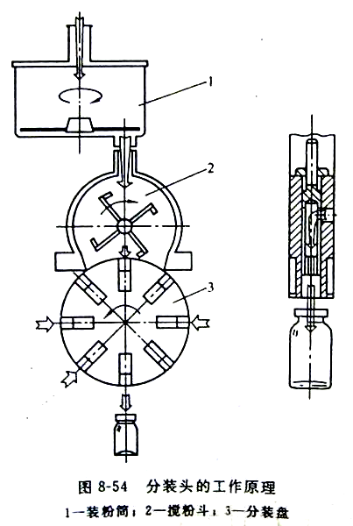
③工作原理：搅粉斗内搅拌桨转动，使药粉保持疏松→在装粉工位与真空管道接通，药粉被吸入定量分装孔内→分装头回转180°至卸粉工位，净化压缩空气将药粉吹入西林瓶内。
- 装量的调节：
a大剂量：配备不同规格的活塞
b小剂量：调节剂量孔中活塞的深度
(7)胶塞、铝盖处理
(8)冷冻干燥
7.10.5教学方法
讲授，辅以ppt

7.11教学单元十一:
第八章 增湿、减湿与净化空调系统设计（一） （2学时）
7.11.1教学日期
2020.10.11
7.11.2教学目标
(1)了解增湿、减湿的原理与增湿设备、减湿设备；
(2)掌握净化空调系统的分类、气流组织的设计原则与类型及特点；
7.11.3教学内容（含重点、难点）
(1)医药洁净厂房的湿度规定，空气增湿、减湿的意义
(2)空气增湿、减湿方法及设备
(3)净化空调的分类
重点：
净化空调系统的分类；
净化空调设备的类型及空调设备的选择。
7.11.4教学过程
第一节 医药洁净厂房的湿度规定
洁净室（区）的温度和相对湿度应与药品生产工艺要求相适应。无特殊要求时，温度应控制在18~26℃，相对湿度控制在45%~65%。——《药品生产质量管理规范》
第二节 空气增湿、减湿的意义
(1)空气增湿的意义
保证空调系统使用者对空气湿度的要求
(2)空气减湿的意义
防止固体制剂或某些原料药的生产过程中的吸潮或变质
第三节、空气增湿的方法和设备
(1)空气增湿的方法
1)集中式加湿器：在集中空气处理室中对空气进行加湿的设备
2)局部式加湿器：在空调房间内补充加热处理设备，也称补充式加湿器
3)分类：蒸汽式，水喷雾式，汽化式
(2)空气增湿的设备
分类：蒸汽式，水喷雾式，汽化式
1)蒸汽式加湿器：通过直接向空气中喷洒蒸汽来加湿空气
2)水喷雾式加湿器：通过把水喷到空气中汽化而加湿空气
3)汽化式加湿器：汽化式加湿器是让空气通过潮湿表面而吸湿
(3)空气减湿方法及设备
1)减湿的方法：
2)冷却减湿
3)压缩减湿
4)吸收减湿
5)吸附减湿
6)组合减湿
第四节 净化空调系统
(1)医药洁净技术与GMP
1)医药洁净技术与GMP关系
①两个层次
②不能夸大医药洁净技术，简化GMP
③不能对医药洁净技术进行模式化
2）洁净室（区）空气洁净度级别表

洁净度级别 | 悬浮粒子最大允许数/立方米
洁净度级别 | 静态 |  | 动态(3)
洁净度级别 | ≥0.5μm | ≥5μm(2) | ≥0.5μm | ≥5μm
A级(1) | 3520 | 20 | 3520 | 20
B级 | 3520 | 29 | 352000 | 2900
C级 | 352000 | 2900 | 3520000 | 29000
D级 | 3520000 | 29000 | 不作规定 | 不作规定

（2）净化空调系统的分类
1）集中式：是净化空调设备如加热器、冷却器、过滤器、风机等集中设置在空调机房内，用风管将洁净空气送给各个洁净室，并形成循环。它是最基本的形式
2）分散式：一般的空调环境或低级别净化环境中放置净化设备或净化空调设备。该系统特点造价低、布置改造灵活。
（3）集中式净化空调系统
1）按结构分类：
①单风机系统和双风机系统
单风机系统：占地面积小，风机压头大，噪声、振动大
双风机系统：可以调整

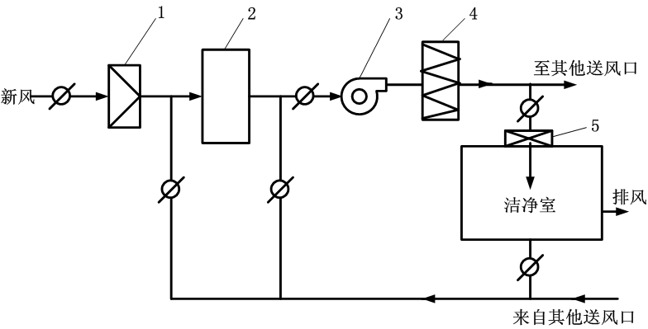

②风机串联系统和风机并联系统
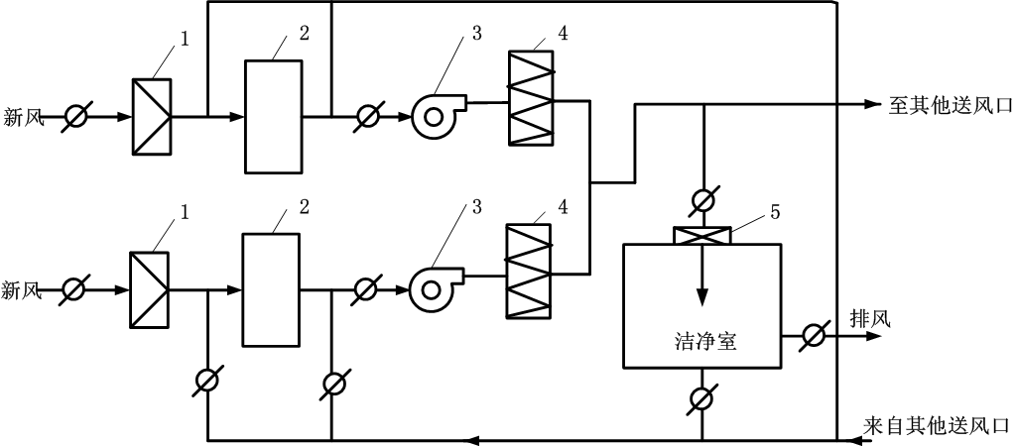

（2）净化空调系统按使用的空气来源分类
1）直流式（全新风系统） 系统使用的空气全部来自室外，经洁净处理的空气在洁净室（区）收余热、余湿、尘粒、毒害气体后，全部排出室外。
2）封闭式 系统使用室内再循环的空气。这种系统最节能，但缺乏新鲜空气，适用于只需保持空气温、湿度，无需人操作或甚至少人进入的房间、库房。
3）回风式 系统使用的空气一部分是新风，一部分是室内回风。

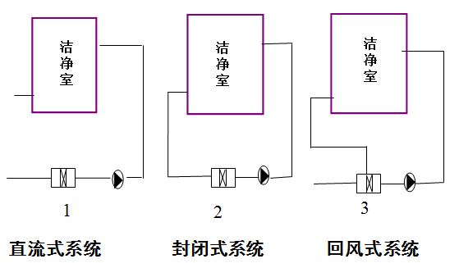

（4）分散式净化空调系统
1）集中空调的环境中设置局部净化装置
2）分散式柜式空调送风环境中设置局部净化装置
3）净化空调系统布置原则：
制药工业生产规模一般比较大，洁净厂房面积也较大，较多选用集中空调。循环回风有利于达到洁净要求，又节省能源，所以设计成回风式的集中空调系统。
7.11.5教学方法
讲解，ppt演示
7.11.6作业安排及课后反思
（1）净化空调系统的分类。
（1）净化空调系统的净化方式。

7.12教学单元十二:
第八章 增湿、减湿与净化空调系统设计（二） （2学时）
7.12.1教学日期
2020.10.15
7.12.2教学目标
(1)掌握净化空调系统的气流组织，压差控制；
(2)掌握净化空调系统空气的过滤；
(3)了解净化空调设备的类型和车间的净化措施。
7.12.3教学内容（含重点、难点）
(1)净化空调系统的气流组织，压差控制
(2)净化空调设备及空气过滤
(3)常见车间净化措施
重点：
气流组织的设计原则与类型及特点，车间净化措施的类型，空气净化系统的安装。
难点：
净化空调系统的实现方式。
7.12.4教学过程
第五节 净化空调系统的净化措施
空气过滤：利用过滤器有效地控制从室外引入室内全部空气的洁净度，细菌都依附在悬浮颗粒上，微尘颗粒过滤掉了细菌也能同时过滤掉；
气流组织：在室内组织起特定形式和强度的气流，利用洁净空气把生产环境中产生的污染物排除出；
空气静压差：防止外界污染空气从门及各种缝隙部位侵入室内。
（1）空气过滤器
过滤器是实现空气净化的主要手段，是洁净空调的主要设备之一。
1)空气过滤器一般按其过滤效率的高低分为：初（粗）效、中效、高效(亚高效和超高效) 三类：
①初效过滤器，主要有平板式、袋式、自动卷绕式、油浸式等，滤除＞10μm的微粒，用于新风过滤；
②中级过滤器，最常见的有平板式、袋式、自动卷绕式、分隔板式、静电式等。可滤除1－10 μm的尘粒，常用于高效滤器前，风机之后；
③高效过滤器，常见的有分隔板式、管式、袋式。用于过滤1.0 μm的尘粒，一般置于通风系统末端，即室内通风口。
2）空气过滤方式
过滤是实现空气净化的主要方式。在空气净化系统中，一般使用三级过滤装置，第一级使用初效过滤器主要用于新风过滤、第二级使用中效或亚高效过滤器、第三级使用亚高效或高效过滤器。 初、中效过滤器可以定期更换，由于高效过滤器价格昂贵，且不能再生，在洁净空中更换不便，因此，初、中、高效过滤器配合使用，可提高高效过滤器的使用寿命，经济合理。
（2）气流组织
所谓气流组织就是为了在药品生产洁净室内达到特定的空气的洁净级别，以限制和减少尘粒对药物、直接接触药物的包装材料、设备、容器、用具的污染而采用的空气流动状态和分布状态。
1）气流组织形式
洁净室的传统空气组织形式按气流流动状态有单向流（以往称层流）、非单向流（以往称乱流）和混合流（局部单向流与乱流的组合）三种。层流又分垂直层流和水平层流。
①非单向流洁净室主要形式及特点
这种洁净室从送风口经散流器进入室内的洁净空气气流迅速向四周扩散与室内空气混合、稀释室内污染的空气，并与之进行热交换，混合后的气流带着室内的尘粒，在正压作用下，从下侧回风口排走，室内气流因扩散、混合作用而非常杂乱，有涡流，故有乱流洁净室之称。
②单向流（层流）洁净室主要形式及特点
层流洁净室的进风面布满高效过滤器，整个送风面是一个大送风口，从送风口到回风口气流流线彼此平行，充满全室断面，以均速向前推进，就像个大活塞，把室内原污染空气排入回风口，从而达到净化室内空气的目的。由于气流的流线始终是平行的，无涡流，因此层流亦称平行流洁净室。又分垂直层流洁净室和水平直层流洁净室两种形式。
（3）压差控制及送风量
洁净室压差控制就是使洁净室与周围的空间必须维持一定的静压差，对厂房环境、洁净度不同的洁净室之间，或洁净室与一般房间之间保持适当的差值。
我国新版GMP第四十八条规定洁净区与非洁净区之间、不同级别洁净区之间的压差应当不低于10帕斯卡。必要时，相同洁净度级别的不同功能区域（操作间）之间也应当保持适当的压差梯度
洁净室正压的控制
通过调节送风量大于回风量和排风量的总和来实现。
在系统的运行中随着时间的推移，因过滤器积尘阻力增加，门与传递窗开、关，工艺排风的变化等因素的影响，原先调定的正压值是会变的。为维持室内的规定的正压值就需采用有效调控措施。
1）常用措施有：
①回风口装空气阻尼层（材料有泡沫塑料、尼龙布等）或活动篦板；
②在洁净室下风侧墙上安装余压阀；
③安装压差式电动风量调节阀。
2）净化空调系统中还应注意的几个问题
①洁净室内产生的粉尘量大和有毒害气体的设备应设局部排风和防尘装置，还应采取相对负压措施。
②排风系统要有防倒灌措施。如安置中效过滤器、单向阀等。
③下列情况净化空调系统如经处理仍不能避免产生交叉污染时，则不应利用回风。
a固体物料的粉碎、称量、配料、混合、制粒、压片、包衣、分装等工序。
b使用有机溶媒的工序。
第七节 防止交叉污染的设施与设备
人员和物料进人洁净室（区）要有各自的净化设施。净化用室的要求与生产区的洁净级别相适应。
GMP防止交叉污染的设施提出了专门的要求，主要是通过专用的空气净化系统、专用的设备或设施、有效的防护措施等方面去严格区别于普通药品的生产，去预防、消除它们之间及对环境可能产生的污染（交叉污染）。
（1）人员净化程序与净化用室
为了在操作中尽量减少人活动产生的污染，人员在进人无菌区之前，必须更换洁服并吹淋、洗澡、消毒。这些措施即“人身净化”，简称“人净”。
人员净化用室包括而具存放室、休息、卫生、杂物、存外衣室、盥洗室、洁净工作服室和气闸室或空气吹淋室等。
1)人员净化用室应符合下列要求：
①人员净化用室的要求应由外到内逐步提高，洁净级别可低于生产区。
②净鞋设施，人员净化用室的人口处有净准设施。
③存放外衣室和洁净工作服室，A级、B级洁净室区的人员净化室中，存放外衣室和洁净工作服宝应分别设置，外衣存放柜和洁净工作服柜达到按最大班人数每人一柜。
④盥洗室和浴室，盥洗室应设洗手设施、安装烘干器，水龙头开启方式以不用手为宜。水龙头按最大班人数每十人设一个。淋浴室可不作为人员净化的必要设施，特殊要求时盥洗室和浴室应临近布置。
⑤厕所，洁净生产区内不得设厕所，厕所应设在人员净化室外，如须设在人员净化程序内，应设前室，供人室换鞋、更衣用。
⑥缓冲间（气闸室）、吹淋室，洁净区域的入口处应设置气闸室或空气吹淋室。气闸室的出人门应有防止同时开启的装置。设置单人空气风淋室时，宜按最大班人数每30人设一台。洁净区域工作人员超过5人时，空气风淋室一侧应设旁通门。人员净化用室和生活用室的布置应避免往复交叉。
（二）物料净化程序和净化用室
各种物件在送人洁净区前必须经过净化处理，简称“物净”。物料净化用室包括物料外包装清洁处理室、气闸室或传递窗。气闸室和传递窗的出人应有防止同时打开的设施。
有的物件只需一次净化，有的需二次净化。一次净化不需室内环境的净化，可设于非洁净室，二次净化要求室内也具备一定洁净度，设于洁净区内。
7.12.5教学方法
讲解，ppt演示，启发式教学

7.13教学单元十三:
第九章 制药工程项目设计的基本程序（2学时）
7.13.1教学日期
2020.10.16
7.13.2教学目标
(1)掌握制药工程工艺设计的内容、特点与分类；
(2)熟悉设计各工作阶段的目的和内容；
(3)了解制药工程设计常用规范和标准目录。
7.13.3教学内容（含重点、难点）
(1)制药工程工艺设计的内容、特点与分类；
(2)设计前期工作的目的和内容；
(3)设计中期工作阶段的主要内容。
重 点：
设计前期工作阶段的内容，设计中期工作阶段的初步设计阶段、技术设计阶段、施工图设计阶段的内容，后期工作阶段的内容7.12.4教学过程
7.12.4教学过程
（1）制药工程设计的分类
1）原料药按来源：中药、化学药物、生物药药物，中药药厂设计、合成药厂设计
2）制剂根据剂型不同：片剂、胶囊剂、注射剂等，片剂车间设计、注射剂车间设计
（2）制药工程设计的基本程序
制药工程设计可分三个主要阶段：
1）设计前期工作；
2）初步设计；
3)施工图设计。
(3）工程设计的前期工作阶段
1)项目建议书
项目建议书是法人单位根据国民经济和社会发展的长远规划、行业规划、地区规划，并结合自然资源、市场需求和现有的生产力分布等情况,在进行初步的广泛的调查研究的基础上,向国家、省、市有关主管部门推荐项目时提出的报告书。项目建议书是投资决策前对工程项目的轮廓设想,主要说明项目建设的必要性,同时初步分析项目建设的可能性
项目建议书主要内容
①项目名称。
②项目提出的目的和意义。
③ 产品方案、市场需求的初步预测和
④拟建规模。
⑤工艺技术初步方案。
⑥原材料、燃料和动力供应情况。
⑦建设条件和建设地点初步方案
2)可行性研究
可行性研究是设计前期工作的核心，其研究报告是国家主管部门对工程项目进行评估和决策的依据。项目建议书经国家主管部门批准后，即可由上级主管部门组织或委托设计、咨询单位，进行可行性研究
可行性研究报告
①总论
②市场需求预测
③产品方案及生产规模
④工艺技术方案
⑤原料、辅助材料及燃料的供应
⑥安全卫生
⑦项目实施计划
⑧社会及经济效果评价
⑨结论
(4)初步设计阶段
初步设计的内容：
- 总论
- 总平面布置及运输
- 制药工艺设计
- 土建工程设计
- 给排水及污水处理工程设计
- 采暖通风及空调系统工程设计
- 动力工程设计
- 电气与照明工程设计
- 仪表及自动控制工程设计
- 安全卫生和环境保护工程设计
- 工程概算
- 有关附件
(5)施工图设计阶段
施工图设计是根据初步设计及其审批意见，完成各类施工图纸、施工说明和工程概算书，作为施工的依据。
施工图设计阶段的设计文件由设计单位直接负责，不再上报审批。
1）施工图设计阶段的图纸包括：
- 施工阶段带控制点的工艺流程图。
- 非标设备制造及安装图。
- 施工阶段设备布置图及安装图。
- 施工阶段管道布置图及安装图。
- 仪器设备一览表。
- 材料汇总表。
- 其它非工艺工程设计项目施工图纸。
(6)施工、试车、验收和交付生产
1)制药工程项目建设单位——甲方
设计单位——乙方
施工单位——丙方
2)调试与试车总的原则——从单机到联机到
整条生产线；从空车到以水代料到实际物
料。
3)当以实际物料试车,并生产出合格产品(药
品),且达到装置的设计要求时,制药工程项
目即告竣工。此时,应及时组织竣工验收。
4)组织验收
5)项目总结
7.13.5教学方法
讲授，辅以ppt
7.13.6作业安排及课后反思

7.14教学单元十四:
第十章 工艺流程设计（一）（2学时）
7.14.1教学日期
2020.10.18
7.14.2教学目标
(1)掌握工艺流程设计的基本程序和基本方法；
(2)熟悉工艺流程设计的重要性、成果及任务；
(3)熟悉设备的自控流程
7.14.3教学内容（含重点、难点）
(1)工艺流程设计的任务、成果及原则；
(2)工艺流程设计的基本程序；
(3)典型工艺自控流程；
重 点：
工艺流程设计的基本方法及方案比较；
7.14.4教学过程
第一节 概述
(1)工艺流程设计的作用和重要性
1)工艺流程设计---是车间工艺设计的核心。
2)是工程设计中最重要、最基础的设计步骤，对后续的物料衡算、能量衡算、工艺设备设计、车间平面布置设计、管道布置设计起决定性作用。
3)与车间布置设计一起决定了车间或装置的基本面貌。
(2)工艺流程设计的任务
1)确定工艺流程的组成 （单元反应和单元操作内容及连接）
2)确定各个过程或工序的组成
3)确定操作条件和控制方法(工艺参数、检测点、仪表安装位置)
4)确定三废的治理方法
5)制定安全技术措施
6)绘制工艺流程图
7)编写工艺操作方法
(3)工艺流程设计的原则
1)产品质量原则：
尽可能采用先进设备、先进的生产方法和成熟的流程。
2)资源利用原则：
就地取材，充分利用本地资源、减少原料组织与运输。
3)节能原则：
选用的设备效率要高，要降低原材料消耗及水电汽的消耗。
4)安全生产原则：
充分预计生产故障，以便及时妥善处理，保证生产的稳定性。
5)经济效益原则：
这是一个综合的原则，应从原料性质、产品质量和品种、生产能力以及发展等多方面考虑。
第二节、工艺流程设计的基本程序
(1)工程分析及处理
1)工艺路线的选择 （对多种路线进行分析和研究，确定一条最优路线）
2)确定工艺路线的组成和顺序(包括全部单元反应和单元操作，明确主要设备、操作条件和工艺参数)
(2)绘制工艺流程框图 （用方框、圆框、文字和箭头等形式定性表示路线和顺序）
(3)绘制设备工艺流程图-也称工艺流程示意图：框图基础上，分析主要设备，以图例、箭头和文字说明等形式定性表示出由原料到产品的路线和顺序）
(4)绘制物料流程图（物料衡算，设计由定性转入定量）
(5)绘制带控制点的工艺流程图（PID图）
(6)典型单元设备的自控流程
1）化工流程自控仪表的一些图形符号：
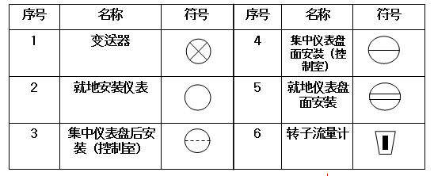

2）自控参量代号：
T——温度 F——流量 P——压力或真空度
L——物位 C——浓度 pH——氢离子浓度
A——分析 V——黏度 M——搅拌转速
3）自控功能代号：
I——指示 C——控制 Q——累积
R——记录 X——信号 T——调节
L——联锁 A——报警
（7）典型单元设备的自控流程
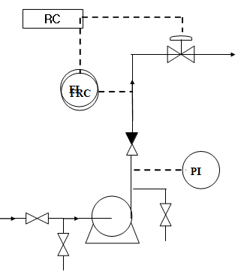
1)输送设备的自控流程设计
输送设备:
固体输送设备：输送带、斗提机
流体输送设备：离心泵、容积式泵、真空泵、压缩机

2）管壳式换热设备的自控流程设计
换热器的种类有很多，工业应用主要是管壳式．换热器设备的控制变量一般有温度、流体流量、压力。在此主要讨论温度的控制方案
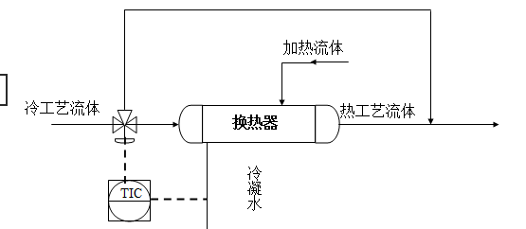

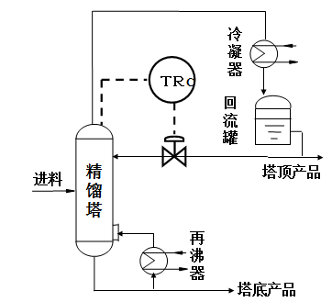
3）塔设备的自控流程设计
制药生产中所用的塔设备种类很多，如精馏塔、吸收塔、吸附塔等。塔设备的被控变量很多，控制方案繁多。现以精馏塔为例，介绍塔设备的自控流程

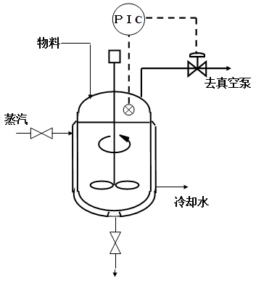
4）反应器的自控流程设计
反应器是药品生产的常用设备，如反应斧、发酵罐、提取罐等。其控制变量主要有温度、压力、进料量等。
7.14.5教学方法
讲解，ppt演示
7.14.6作业安排及课后反思
（1）工艺流程设计的任务。

7.15教学单元十五:
第十章 工艺流程设计（二）（2学时）
7.15.1教学日期
2020.11.19
7.15.2教学目标
(1)熟悉工艺流程设计的技术处理；
(2)掌握工艺流程图的表示及绘制方法。
7.15.3教学内容（含重点、难点）
(1)工艺流程设计的技术处理；
(2)工艺流程图的分类、定义，带控制点流程图（PID图）的绘制方法。
重 点：
工艺流程设计的技术处理；
工艺流程图的表示及绘制方法。
难点：
工艺流程设计的技术处理；PID图纸的表示及绘制。
7.15.4教学过程
第三节 工艺流程设计的技术处理
(1)确定生产线数
根据生产规模、换产次数、设备能力等素，决定采用一条还是几条生产线进行生产。
(2)操作方式的选择
根据物料性质、反应特点、生产规模、工业化条件是否成熟等因素，决定采用的操作方式。
１)连续操作
产量大的产品，只要技术可行，应尽可能采用连续操作。
特点：①产品质量稳定；②易于控制，实现机械化和自动化；③生产能力大。
２）间歇操作
医药产品往往工艺复杂、反应时间长、后处理复杂。因而间歇操作是最常用的方法。
特点：①可灵活调整生产方案；②适用于多用如设备；③便于清洗和消毒。
３.联合操作
制药工业中很多产品全程是间歇的，而个别步骤是连续的。
（3）提高设备利用率（合理安排生产周期）
设备有效利用率是间歇操作过程设计的重要指标之一。一般时间最长的操作步骤控制产品的生产周期。提高设备利用率可有效的缩短产品的生产周期。
甘特图
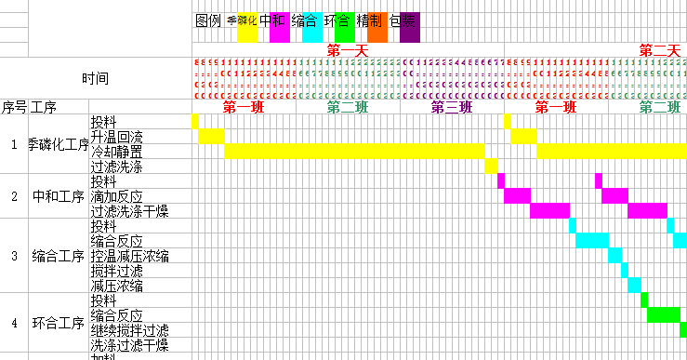

（5）完善生产过程－以单元操作或单元反应为中心
1）采用新技术、新设备
2）物料回收，循环套用
3）完善生产过程－－工艺流程设计中的方案比较
（6）合理设计各个单元操作
对每个单元的流程方案，设备类型以及设备的安装顺序等，都要有正确选择、合理设计。并考虑设备之间的缓冲与过渡等。
（7）工艺流程的完善与简化
1）安全阀
－蒸汽加热夹套、压缩气体罐等有压设备
－安全法是一种自动阀门，当系统内压力超过预定的安全值，会自动打开排出一定数量的流体。
2）爆破片
---爆破片是一种可在容器或管道压力突然升高但未引起爆炸前先行破裂，排出设备或管道内的高压介质，从而防止设备或管道破裂的安全卸压装置。
3）溢流管
---当用泵从底层向高层设备输送物料时，避免物料过满造成危险或物料的损失，可采用溢流管使多余的物料流回储槽。
溢流管管径应大于输液管，以防物料冲出
第四节 工艺流程图
（1）工艺流程图的种类：
1）工艺流程框图
工艺路线和生产方法确定后，即可绘制工艺流程框（草）图，定性地表示出由原料变成产品的生产过程。
工艺流程框图：方框表示单元操作，圆框表示单元反应，箭头表示物料和载能介质的流向，文字物料、介质等的名称
2）设备工艺流程图（工艺流程示意图）
设备工艺流程图是以设备的外形，设备的名称、设备间的相对位置、物料流向及文字定性的表示出由原料变成产品的生产过程。
3）物料流程图
物料流程图：工艺流程图完成后，随即开始计算物料衡算，将物料衡算的结果标注在流程框图中，即成为物料流程图，工艺流程成为定量的。
常用二种形式表达
①将物料衡算结果直接加进工艺流程图中；
②直接绘制物料流程框图
4)带控制点工艺流程图
①图幅
带控制点流程图一般在１号或２号图纸上绘制。按车间或工段，原则上一个主项绘制一张图，若流程很复杂，可分成几部分绘制。
②比例
一般设备(机器)图形只取相对比例。为了图面匀称协调和美观，对于过大的设备(机器)比例适当缩小，同样对于过小的设备(机器)比例适当放大。
③图线和字体
④图例
将设计中所画出的有关管线、阀门、设备附件、计量-控制仪表等图形符号，用图例表示出来并以文字说明，以便了解流程图内容
(2)控制点流程图的绘制方法
１)设备
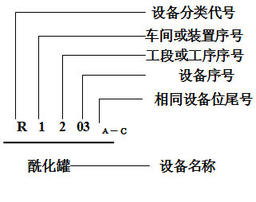
设备的名称及位号
在流程图中需要标注设备位号、设备名称。一种是标在流程图的下方或上方，排列整齐，并尽可能正对设备。位号线上方标注设备位号，下方是设备名称。另一种是在设备图形内部或近旁仅标注设备位号。

2)管道，管件、 阀门
①按图例绘出管道阀门、管件、附件(不包括连接件，如三通、弯头、法兰等) ．
②夹套管可只绘出两端头的一小段，有隔热（隔冷）的管道在适当部位画上隔热（隔冷）标志。
③管线应横平竖直，转弯为直角，要避免穿过设备，避免管道交叉，必须交叉时，可采用半圆弧连接或竖断横不断的画法。
④管道的标注，工艺流程图中的管道应标注。一般情况主要包括介质代号、管道编号、管道尺寸、管道等级和隔热或隔声（保温等），总称为管道组合号
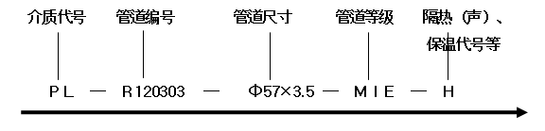

7.15.5教学方法
讲解，辅以ppt
7.15.6作业安排及课后反思
（1）工艺流程图的种类及定义。
（1）设备位号的表示方法。
（1）带控制点流程图的要求。

7.16教学单元十六:
第十一章 物料衡算（一）（2学时）
7.16.1教学日期
2020.11.20
7.16.2教学目标
(1)熟悉物料衡算的目的、类型、基本方法与步骤；
(2)掌握物理过程的物料衡算及解析方法；
7.16.3教学内容（含重点、难点）
(1)物料衡算的基本理论、物料衡算的基本方法和步骤；
(2)物理过程的物料衡算；
重 点：
物理过程的物料衡算及解析方法。
难点：
物料平衡问题的分析及求解。
7.16.4教学过程
第一节 概述
物料衡算即通过计算，求出各种物料的数量和组成。此时设计由定性转入定量。
物料衡算是医药设计的基础，物料衡算是最先进行的计算项目，其结果是后续各单项设计，包括热量衡算、设备选型和计算、原材料消耗定额、管路设计等的依据。物料衡算结果的直接关系到整个工艺设计可靠程度
（1）物料衡算的作用和任务
1）物料衡算的目的
①制定物系。
②解释开放与封闭物系之间的差异。
③写出一般物料衡算中所拥相关的内容，包括反应式，进出物料。
④引入的单元操作不发生积累、不生成或消耗等的情况。
⑤列出输入=输出等式
⑥解释某化合物进出物系的质量情况。
2）物料衡算的作用
①利用实测得到的数据（文献和理论数据）计算出一些不能直接测定的数据。
②计算出原料的消耗定额、产品和副产品的产了以及三废的生成量，并在此数据基础上计算能量平衡。
③在物料衡算的基础上，可进行设备的选型或工艺设计，以确定设备的容积、台数和主要工艺尺寸、确定消耗定额、并进行车间布置设计和管道设计。
（2）物料衡算的类型
1）按物质变化分为：
①物理过程的物料衡算：只发生相态和浓度的变化，主要体现在混合、分离过程，如流体的输送、结晶、过滤、干燥、粉碎、萃取、等单元操作
②化学过程的物料衡算：发生化学合成反应，通过化学 组分平衡和元素平衡进行计算。主要涉及化学反应速率、转化率、收率等。
2）按操作方式分为：
①连续过程的物料衡算
②间歇过程的物料衡算
（3）物料衡算的基本理论
物料平衡方程式
理论基础是质量守恒定律：它是指在一个特定的物系中，进入物系的全部物料质量加上所有生成量之和必定等于离开该系统的全部产物质量加上消耗掉的和积累起来的物料质量只和。
公式表示为：Σm进料=Σm出料
（4）物料衡算的基本方法和步骤
1）收集与计算所必需的基本数据
计算前，要尽可能收集足够的的合乎实际的准确数据，称原始数据。
①设定值：如年生产天数、班次等
②现场实际数据或文献数据：如投料量、配料比回收率、转化率、效价等
③假定值（设定值、借用、推断值）：如产品的纯度要求，物料的损失率等。
2）如有反应过程列出反应方程式，包括主反应和副反应
3）根据给定条件画出流程简图
画流程简图步骤及要点如下：
①流程简图中的设备可用方框表示;
②用线条和箭头表示物料流股的途径和流向；
③标出流股的已知变量（流量、组成等）
未知量用符号表示。根据已知量和未知量划定体系，利用已知条件，或设定条件计算出未知量
④列出物料平衡方程式，进行物料衡算。 要求所列独立方程式的数目=未知数的数目
4）选定物料衡算基准
5） 列出物料平衡表。
组分 | 输入 |  |  |  | 输出
组分 | kg/h | w% | kmol/h | y% | kg/h | w% | kmol/h | y%
A
B
C
总计

第二节 物理过程的物料衡算
- 简单物理过程的物料衡算
例1 混酸配制过程的物料衡算。已知混酸组成为H2SO4 46%(质量百分比，下同)、HNO3 46%、H2O 8%，配制混酸用的原料为92.5%的工业硫酸、98%的硝酸及含H2SO4 69%的硝化废酸。试通过物料衡算确定配制1000kg混酸时各原料的用量。
解：取设备为衡算体系，1000千克混酸为计算基准
- 对HNO3进行物料衡算得
- 0.98 G硝酸= 0.46×1000 (a)
- 对H2SO4进行物料衡算得
- 0.925 G硫酸+ 0.69G废酸=0.46×1000 (b)
- 对H2O进行物料衡算得
- 0.02G硝酸+0.075G硫酸+0.31G废酸=0.08×1000 (c)
- 解得：G硝酸=469kg, G硫酸=399.5kg, G废酸=131.1kg

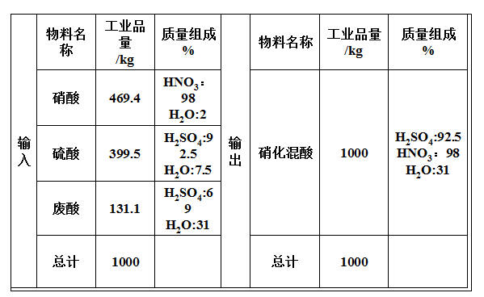

例2(教材例9-2)，如下图所示，浓度为20%（质量分数）的水杨酸钠水溶液以1000kg/h流量送入蒸发器，在某温度下蒸出一部分水而得到浓度为50%的水杨酸钠水溶液，再送人结晶器冷却析出含有4%水分的水杨酸钠晶体并不断取走。浓度为37.5的水杨酸钠母液则返回蒸发器循环处理，该过程为连续稳定过程，试求：
（1）结晶产品量 ,水分蒸发量
（2）循环母液量 ,水分蒸发量
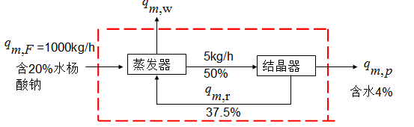

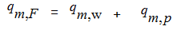
解：衡算基准：单位时间---每小时
列方程：凡进入封闭虚线的物料为入
凡穿出封闭虚线的物料为出
总物料：

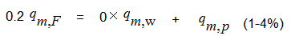
水杨酸钠：

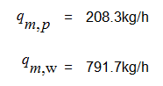
解这个方程组得

(2)中药制药过程的物料衡算
例3 某复方中药制剂，其各味原药材采用三级逆流罐水提取工艺，每级提取罐每批拟投中药材总重100kg,药材在罐内预先用水润湿，据测定每1kg干药材可吸水1kg。浸提加８倍量药材的水．已知三级水提取的总出液系数：8.04kg提取液／kg药材；提取液中固溶物含量3.58%;三级提取后得到的浓浸提液密度为1020kg/m3;蒸汽蒸馏得挥发油0.001kg挥发油／kg药材，馏出时的组成0.3%。对该三级提取作物料衡算。
三级提取过程物料衡算示意图
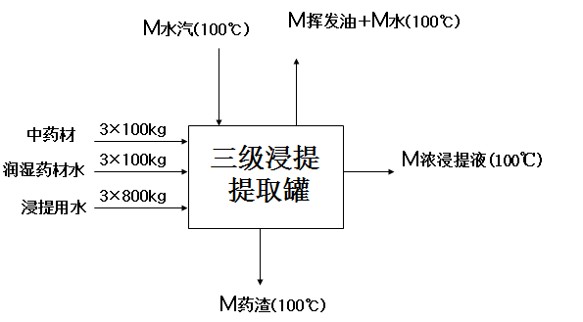

蒸汽蒸馏得挥发油0.001kg挥发油／kg药材，馏出时的组成0.3%。
M挥发油 = 300×0.001 = 0.3 (kg)
M水(100℃) × 0.3% = M挥发油 →M水(100℃) =100 (kg)
已知三级水提取的总出液系数：8.04kg提取液／kg药材
M浓浸提液(100℃) = 300 × 8.04 = 2412 (kg)
Σ输入 = Σ输出
3×100＋3×100＋3×800+100=M浓浸提液(100℃)+ M挥发油
＋M水(100℃) + M药渣(100℃)
得：M药渣(100℃)＝ 587.70kg
Σ输入水量 = Σ输出水量
300+3×800+100=M浓浸提液(100℃)－ M固溶物＋M水(100℃) + M药渣含水
M固溶物＝ M浓浸提液× 3.57%=86.11 (kg)
得：M药渣含水＝ 374.11 (kg)
M净药渣＝ 300-86.11-0.3 =213.59 (kg)
7.16.5教学方法
讲解，启发式教学，课堂练习

7.17教学单元十七:
第十一章 物料衡算（二）（2学时）
7.17.1教学日期
2020.11.22
7.17.2教学目标
(1)掌握化学反应过程的物料衡算及解析方法；
(2)熟悉物料流程图及其绘制。
7.17.3教学内容（含重点、难点）
(1)化学反应过程的物料衡；
(2)物料流程图。
重 点：
化学反应过程的物料衡算及解析方法。
难点：
化学过程的物料衡算。
7.17.4教学过程
第三节 化学过程的物料衡算
（1）反应转化率、选择性及收率
1）转化率
限制反应物
——化学反应原料不按化学计量比配料时，以
最小化学计量数存在的反应物。
过量反应物
——反应物的量超过限制反应物完全反应所需的理论量的，该反应物叫过量反应物。
转化率x
——某反应物的反应消耗量与反应物的原始投料量之比。
反应：aA+bB → cC +dD
$X_{A}=\frac{N_{A1}−N_{A2}}{N}×\text{100}\text{\%}$

２）收率Y
单元操作收率（产率）
目标产物的收率可用转化为该产物的反应物Ａ的量与反应物Ａ的原始投料量之比来表示。
aA + bB → cC + dD
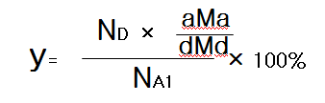

3）选择性
若反应体系中存在副反应，则在各主、副产物中，转化成目标产物的反应物Ａ的量与反应物Ａ的反应消耗量之比称反应的选择性。
——生成目的产物所消耗的某原料量占该原料反应量的百分数。
若有反应 ：aA → dD
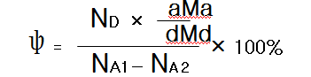

转化率选择性和收率的关系
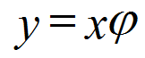

例题1 甲苯用浓硫酸磺化制备对甲苯磺酸。已知甲苯的投料量为1000kg，反应产物中含对甲苯磺酸1460kg，未反应的甲苯20kg。试分别计算对甲苯磺酸的收率和选择性。
方程式:

对甲苯磺酸的收率为
$y=\frac{\text{1460}×\frac{\text{92}}{\text{172}}}{\text{1000}}×\text{100}\text{\%}=\text{78}\text{.}1\text{\%}$

对甲苯磺酸的选择性为
$ψ=\frac{\text{1460}×\frac{\text{92}}{\text{172}}}{（\text{1000}−\text{20}）}×\text{100}\text{\%}=\text{79}\text{.}7\text{\%}$
y=xψ=98% ×79.7%=78.1%
例2 在间歇式反应釜中用浓硫酸磺化生产对甲苯磺酸，试对该过程作物料衡算。已知投料甲苯1000kg，纯度99.9％（质量）；浓硫酸1100kg，纯度98％，甲苯转化率为98％，生成对甲苯磺酸的选择性为82％，生成邻甲苯磺酸的选择性为9.2％，生成间甲苯磺酸的选择行为8.8％，物料中的水约90％经连续脱水器排出。此外，为简化计算，假设原料中除纯品外都是水，且磺化过程中无物料损失。
解：以间歇釜式反应器为衡算范围，绘出物料衡算示意图，取一个操作周期内的投料量为基准。
进料：
原料甲苯中的甲苯量为：1000×0.999=999kg
原料甲苯中的水量为：1000-999=1kg
过程主反应副反应
主反应

副反应I
副反应II

生成对甲苯磺酸的选择性为82％
N甲苯→N对甲苯磺酸
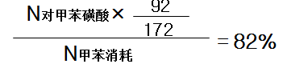
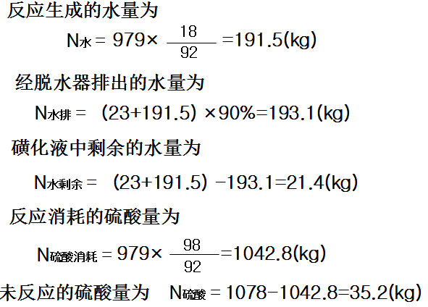

7.17.5教学方法
讲解，练习

7.18教学单元十八:
第十二章 能量衡算及热力学数据的估算（一）（2学时）
7.18.1教学日期
2020.11.26
7.18.2教学目标
(1)熟悉能量衡算的目的、依据和必要条件、分类；
(2)掌握设备的热量平衡方程式；
(3)掌握单元设备热量衡算的步骤；
7.18.3教学内容（含重点、难点）
(1)能量衡算的目的和意义，能量衡算的依据和必要条件；
(2)能量守恒的基本方程。
重点
设备的热量平衡方程式；
难点
能量平衡问题的分析及求解.
7.18.4教学过程
第一节 概述
（1）能量衡算作用
1)当物料衡算完成后，对没有热效应的过程,可直接根据物料衡算结果和工艺要求进行设备的工艺设计，以确定设备的型式、数量和主要工艺尺寸。
2)对伴有热效应的过程,则还必须进行能量衡算,才能确定设备的主要工艺尺寸。
3)在药品生产中，无论是进行物理过程的设备,还是进行化学过程的设备,大多存在一定的热效应,
(2)热量衡算。
通过热量衡算确定如下设计参数
1)设备的热负荷Q
包括:换热器、反应器、塔设备等,进一步确定换热面积 F
2)加热剂、冷却剂的用量
(3)能量衡算的依据:
1)物料衡算结果
2)物料的热力学数据：定压比热、相变热、反应热等
第二节 热量衡算
(1)热量衡算的基本关系式
当内能、动能、势能的变化量可以忽略且无轴功时，输入
系统的热量与离开系统的热量应平衡，
由此可得出传热设备的热量平衡方程式为
$Q_{1}+Q_{2}+Q_{3}=Q_{4}+Q_{5}+Q_{6}$
式中:
Q1—物料带入设备的热量，kJ或kJ/h；
Q2—加热剂或冷却剂传给设备及所处理物料的热量，kJ
Q3—过程的热效应，kJ或kJ/h ；
Q4—物料带出设备的热量，kJ或kJ/h ；
Q5—加热或冷却设备所消耗的热量或冷量，kJ或kJ/h ；
Q6—设备向环境散失的热量，kJ或kJ/h 。
在上式，应注意除Q1和Q4外，其它Q值都有正负两种情况。
例如，当反应放热时，Q3取“+”号；反之，当反应吸热时，Q3取“-”号，这与热力学中的规定正好相反。
(2)热量衡算的方法
1)计算基准
在计算Qi之前，要确定一个计算基准。
①数量上基准
②相态基准(基准态)
③数量上基准:
a按1kmol或1kg物料为计算基准;
b用设备的小时工作量为计算基准。
2)相态基准(基准态):
热衡算中使用热力学函数焓，焓无绝对值，只有相对某一基准态的相对值
热量衡算时需要规定基准态
一般，把0℃和1.013×105 Pa下的某一相态为计算基准。对反应过程，常以25℃和1.013×105Pa为计算基准。
基准态可以任意规定,不同物料可使用不同的基准态,但对同一种物料其进口和出口只能使用相同基准态
（3）能量平衡方程式各参数的计算
1）Q1与Q4的计算
①若已知物料在所涉及温度范围内的与压力成正比，则
$Q_{1}{或Q}_{4}=\sum{{\text{GC}}_{p}(t_{2}−t_{0})}$
式中:Cp—物料在(t0～t2) ℃范围内的平均定压比热，
kJ⋅kg-1⋅℃-1或kJ⋅kmol-1⋅℃-1
t0—基准温度，℃；t2—物料的实际温度，℃ ；
②平均比热
假如物质在T1～T2范围之内Cp –T成直线关系,则
Cp= [(Cp)T1+(Cp)T2]/2
③比热容的单位
a摩尔比热容:
每1mol或每1kmol物质温度升高1℃所需要的热量.
单位:kJ/(mol·K)，kJ/(kmol·K)……等
b比热容
每1g或每1kg物质温度升高1℃所需要的热量
单位:kJ/(kg·K)，J/(g·K)……等
c单位换算
比热容=摩尔比热容/M 摩尔比热容=比热容×M
M—相对分子质量
④比热容的计算
$C_{p}=\sum{N_{\text{ni}}}{C_{i}}/M$
⑤混合物比热
$C_{p}^{o}=\sum{N_{i}}C_{\text{pi}}^{o}$
Cpo —混合气体的理想气体定压摩尔比热；
Cpio —混合气体中i组分的理想气体定压摩尔比热；
Ni —i组分的摩尔分数。
2)Q3的计算（物理变化热）
过程的热效应Q3 = 物理变化热QP + 化学变化热QC
物理变化热Qp：物料的浓度或状态发生改变时所产生的热效应 = 相变热 + 浓度变化热
①相变热
物质从一相转变至另一相的过程，称为相变过程
如蒸发、冷凝、熔融、结晶、升华、凝华等。
相变过程常在恒温恒压下进行，所产生的热效应称为相变热。
相变过程中，体系T不改变，故相变热常称为潜热。
②浓度变化热
恒温恒压下，溶液因浓度发生改变而产生的热效应，
称为浓度变化热。
药品生产中，以物质在水溶液中的浓度变化热最为常见。
但除某些酸、碱水溶液的浓度变化热较大外，大多数物质在水溶液的浓度变化热并不大，不会影响整个过程的热效应。
③积分溶解热
恒温恒压下，将1摩尔溶质溶解于n摩尔溶剂中产生的热效应称为积分溶解热，用符号ΔHs表示。
④内插法是用一组已知的未知函数的自变量的值和与它对应的函数值来求一种求未知函数其它值的近似计算方法，是一种未知函数的数值逼近求法
例题 在25℃和1.013×105Pa下，用水稀释78%的硫酸水溶液以配制25%的硫酸水溶液。拟配制25%的硫酸水溶液1000kg，试计算：
配制过程中H2SO4的浓度变化热。
X=C1=（D1*（C2-B2）+B1*（D2-C2））/（D2-B2）
例中，B1=28.09；B2=1
C1=X; C2=1.54
D1=41.95; D2=2
代入式中，计算得C1=35.57
3)Q3的计算（化学变化热）
由生成热计算:
${ΔH}_{r}^{o}=\sum{δ_{i}({ΔH}_{f}^{0})_{i}}−\sum{δ_{i}({ΔH}_{f}^{0})_{i}}$
式中 δ — 反应物或产物在反应方程式中的计量系数；
— 反应物或产物的标准生成热，kJ/mol。数据可从有关手册中查得。是指某温度下,由处于标准状态的各种元素的最稳定状态的单质生成标准状态下单位物质的量（1mol)某纯物质的热效应。放热用“-”表示，吸热用“+”表示。这与式(5-1)中的符号规定正好相反。需前加“-”
4)加热或冷却设备所消耗的热量或冷量
对非稳态操作过程，如开车、停车以及各种间歇操作过程，Q5可按下式计算
$Q_{5}=\sum{{\text{GC}}_{p}(t_{2}−t_{1})}$
式中:G—设备各部件的质量，kg；
Cp—设备各部件材料的平均定压比热，kJ/kg-1⋅℃-1；
t1—设备各部件的初始温度,℃；
t2—设备各部件的最终温度，℃。
与其他各项热量相比，Q5的数值一般较小
Q5常可忽略不计。
5)设备向环境散失的热量
设备向环境散失的热量Q6可用下式计算
$Q_{6}=\sum{α_{T}A_{w}(t_{w}−t)τ}×{\text{10}}^{−3}$

式中: αT—对流-辐射联合传热系数,W⋅m-2⋅℃-1；
AW—与周围介质直接接触的设备外表面积，m2；
tW—与周围介质直接接触的设备外表面温度，℃；
t—周围介质的温度，℃；
τ—散热过程持续的时间，s.
工程设计中,取
Q6 =0.05 × Q1
(4)热量衡算的步骤
1)明确衡算目的，如通过热量衡算确定某设备或装置的热负荷、加热剂或冷却剂的消耗量等数据。
2)明确衡算对象，划定衡算范围，并绘出热量衡算示意图。为了计算方便，常结合物料衡算结果，将进出衡算范围的各股物料的数量、组成和温度等数据标在热量衡算示意图中。
3)收集与热量衡算有关的热力学数据， 如定压比热、相变热、反应热等。
4)选定衡算基准。
5)列出热量平衡方程式，进行热量衡算。
6)编制热量平衡表。
7.18.5教学方法
讲解，ppt
7.18.6作业安排及课后反思
(1)能量衡算步骤。

7.19教学单元十九:
第十二章 能量衡算及热力学数据的估算（二）（2学时）
7.19.1教学日期
2020.11.27
7.19.2教学目标
(1)掌握常用热力学数据的计算；
(2)了解载热体及其他能量消耗的计算。
(3)单元过程能量衡算；
7.19.3教学内容（含重点、难点）
(1)常用热力学数据的计算；
(2)载热体及其他能量消耗的计算。
重点
(1)单元设备热量衡算的步骤；
(2)常用热力学数据的计算。
难点
过程热效应的分析和计算。
7.19.4教学过程
（1）过程热量衡算
反应过程计算实例
已知物料衡算数据如下
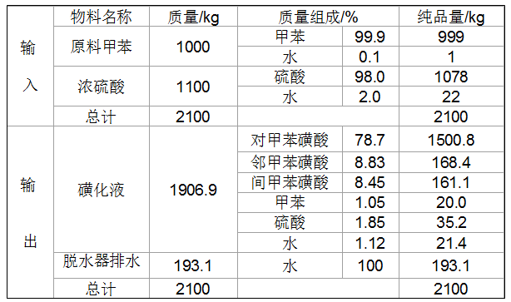

已知加入甲苯和浓硫酸的温度t进均为30℃，脱水器的排水温度为65℃，磺化液的出料温度为140℃；——Q1、Q4
甲苯与硫酸的标准化学反应热为117.2kJ⋅mol-1(放热)；——Q3
设备(包括磺化釜、回流冷凝器和脱水器,下同)升温所需的热量为1.3×105kJ；——Q5
设备表面向周围环境的散热量为6.2×104kJ；——Q6
回流冷凝器中冷却水移走的热量共9.8×105kJ。——Q7
试对甲苯磺化过程进行热量衡算。
热力学数据为：
原料甲苯的定压比热为1.71kJ⋅kg-1⋅℃-1；
98%硫酸的定压比热为1.47kJ⋅kg-1⋅℃-1 ；
磺化液的平均定压比热为1.59 kJ⋅kg-1⋅℃-1 ；
水的定压比热为4.18kJ⋅kg-1⋅℃-1 。
解：热量衡算的目的:确定磺化过程中的补充加热量。
衡算对象:甲苯磺化装置
则热量平衡方程式可表示为
$Q_{1}+Q_{2}+Q_{3}=Q_{4}+Q_{5}+Q_{6}+Q_{7}$
取热量衡算的基准温度为25℃，则
$\begin{aligned}Q_{1}=\text{1000}×1\text{.}\text{71}×(\text{30}−\text{25})+\text{1100}×1\text{.}\text{47}×(\text{30}−\text{25}) \\ =1\text{.}\text{66}×{\text{10}}^{4}\text{kJ}\end{aligned}$

$Q_{3}=Q_{p}+Q_{c}$
反应中共加入98%浓硫酸的质量为1100kg，其中含水22kg。若以SO3计，98%硫酸的质量分率为80%。得
$\begin{aligned}{ΔH}_{s1}=\frac{\text{2111}}{\frac{1−m}{m}+0\text{.}\text{2013}}+\frac{2\text{.}\text{989}(t−\text{15})}{\frac{1−m}{m}+0\text{.}\text{062}} \\ =\text{4773}\text{.}\text{4 kJ}⋅({\text{kg H}}_{2}O)^{\text{-1}}\end{aligned}$

反应结束后，磺化液含硫酸35.2kg，水21.4kg，以SO3计硫酸的质量份数为50.8%，则
$\begin{aligned}{ΔH}_{s2}=\frac{\text{2111}}{\frac{1−0\text{.}\text{508}}{0\text{.}\text{508}}+0\text{.}\text{2013}}+\frac{2\text{.}\text{989}×(\text{25}−\text{15})}{\frac{1−0\text{.}\text{508}}{0\text{.}\text{508}}+0\text{.}\text{062}} \\ =\text{1833}\text{.}\text{6 kJ}⋅({\text{kg H}}_{2}O)^{\text{-1}}\end{aligned}$

所以
$Q_{p}=\text{22}×\text{4773}\text{.}4−\text{21}\text{.}4×\text{1833}\text{.}6=6\text{.}6×{\text{10}}^{4}\text{kJ}$
反应消耗的甲苯量为979kg，则
$\begin{aligned}Q_{c}=\frac{\text{979}×{\text{10}}^{3}}{\text{92}}×\text{117}\text{.}2 \\ =1\text{.}\text{25}×{\text{10}}^{6}\text{kJ}\end{aligned}$$\begin{aligned}Q_{3}=Q_{p}+Q_{c} \\ =6\text{.}6×{\text{10}}^{4}+1\text{.}\text{25}×{\text{10}}^{6} \\ =1\text{.}\text{32}×{\text{10}}^{6}\text{kJ}\end{aligned}$

Q4= 1906.9×1.59×（140-25）+193.1×4.18（65-25）=3.81×105kJ
Q5= 1.3×105kJ
Q6= 6.2×104kJ
Q7= 9.8×105kJ
∴ Q2=Q4 + Q5 + Q6+ Q7- Q1 - Q3
=2.16 ×105kJ
第三节、载热体及其他能量消耗的计算
（1）常用的载热体(加热剂或冷却剂)
工业上常用的加热剂：
1）饱和蒸汽：广泛使用
优点：①安全；②P与T一一对应，经调P可控T，方便；
③冷凝潜热大，传热系数高，
缺点：加热温度受限制；低压蒸汽,T≤150℃，P≤0.48MPa
中压蒸汽，T≤180℃，P ≤ 0.98MPa；
高压蒸汽，T=270℃，P=12.5MPa，需高压管道，投资大。
2）加压或常压热水：∵无相变，温度低∴用的少
但应充分利用加热蒸汽冷凝水和废热水
3）矿物油：
常压下，进行均匀的高温加热时，可选用矿物油、加热温度可达225℃。缺点:粘度大，传热系数小。
4）有机高温载热体：
工业上常用:联苯、联苯醚、道热姆、联甲苯甲烷等
5）熔盐
硝酸钠、亚硝酸钠、硝酸钾等组成的低熔混合物
常用冷却剂
1) 有相变过程的冷却剂
工业常用：氨蒸汽，其它CO2、氟里昂、乙烯、丙烯等。
2）无相变过程的冷却剂
①通常为冷冻盐水，是氯化钠、氯化钙、氯化镁等盐类的水溶液，所能达到的低温与盐水的冻结温度有关。
②水
最常用的冷却剂。可用湖水、河水、井水等直流水。
规模稍大的化工企业，一般都设有循环水系统。
③空气
水源不足地区可使用空气作为冷却剂
气温≤35℃的地区空气作为冷却剂是合适
7.19.5教学方法
讲授，辅以ppt
7.19.6作业安排及课后反思
(1)热量守恒方程的含义

7.20教学单元二十:
第十三章 车间布置设计（一）（2学时）
7.20.1教学日期
2020.11.29
7.20.2教学目标
(1)熟悉车间布置设计的内容与步骤；
(2)掌握厂房形式与厂房平面布置、立面布置的要求；
7.20.3教学内容（含重点、难点）
(1)制药车间的组成及布置设计的特点
(2)车间的总体布置
重点
车间布置的方法、步骤。
难点
车间布置设计。
7.20.4教学过程
第一节、概述
（1）制药车间布置的重要性和目的
目的是对厂房的配置和设备的排列作出合理的安排。有效的车间布置将会使车间内的人、设备和物料在空间上实现最合理的组合，以降低劳动成本，减少事故发生，增加地面可用空间，提高材料利用率，改善工作条件，促进生产发展。
（2）制药车间布置设计的特点
药物按产品形式或生产方法，分原料药和药物制剂。
1）原料药工业包括化学合成药、中草药和抗生素等生物药品的生产。原料药作为精细化学品，属于化学工业的范畴，在车间布置设计上与一般化工车间具有共同特点。
2）制药产品（成药）是特殊商品，必须保证药品的质量。所以，原料药生产的成品工序（精、烘、包工序）与制剂生产的罐封、制粒、干燥、压片等工序一样，它的新建、改造必须符合《药品生产质量管理规范》。
（3）制药车间的组成
车间一般由生产部分（一般生产区及洁净区）、辅助生产部分、行政—生活部分组成。
（4）制药车间布置设计的内容和步骤
1）初步设计阶段
①制药车间布置设计需要的资料和条件
②车间布置设计的成果
在初步设计阶段，主要成果是初步设计阶段的车间平面布置图和立面布置图。
③车间布置设计应考虑的因素
2）车间布置施工图设计
第二节、车间的总体布置
（1）厂房与车间的组成形式
1）厂房的组成形式
①集中式：是指组成车间的生产、辅助生产和生活—行政部分集中安排在一栋厂房中。
生产规模较小，车间中各工段联系紧密，生产特点（主要指防火、防爆等级和生产毒害程度等）无显著差异，厂区面积小，地势平坦，在符合建筑设计防火规范和工业企业设计卫生标准的前提下，可采取集中式。
②单体式：是指组成车间的一部分或几部分相互分离并分散布置在几栋厂房中。
生产规模较大，车间各工段生产特点差异显著，厂区平坦地形面积较小，可采用单体式。
2）厂房的层数
工业厂房有单层、双层或单层和多层结合的形式。选用原则：主要根据工艺流程的需要综合考虑占地和工程造价而定。
①单层厂房的特点
a可设计成大跨度厂房，柱子少，分隔房间灵活紧凑，节约面积，便于以后工艺变更新设备或进一步扩大产量。
b外墙面积小，能耗少，受外界污染也少。
c车间可按工艺流程最合理布置，做到布置紧凑而又减少交叉污染机会。
d投资少、施工周期短，尤其对地质条件较差地区，厂房的基础容易处理。
e原料、包装材料及成品易采用机械化运输。
②多层厂房的特点
a生产在不同标高的楼层上进行
b节约用地
c节约投资
d对不同产品较多的车间可减少相互干扰，物料利用位差较易输送。
e在疏散、消防及工艺调整等方面受到约束, 竖向通道对药品增加污染的危险。
3）厂房的高度
主要决定于工艺设备布置、安装和检修要求，同时也要考虑通风、采光和安全要求。一般框架或混合结构的多层厂房，层高多采用5m~6m，不得低于4.5m；走道、操作台通行部分的最小净高度不得低于2m，即使不经常通行的地方其净高度不得低于1.9m。每层高度尽量相同，不宜变化过多。层高应该采用300mm的模数。
4)车间的平面形式与布置
厂房的平面轮廓：有长方形、正方形、L型、T型、E型等。其中以长方形最常见。
5)厂房宽度、长度和柱距
多层厂房的总宽度，由于受到自然采光和通风的限制，应不超过24m，一般为12m和15m。单层厂房的总宽度，不超过30m，一般为18m。宽度较小的单层厂房内一般不设立柱，即采用单跨，跨度为厂房的宽度。
一般多层厂房采用6×6m的柱网，若柱网的跨度因生产及设备要求必须加大时，一般不应超过12m。
(2)制药厂房建筑基本知识
1)建筑模数
①建筑模数是建筑的标准尺寸单位。建筑物的长度、宽度、高度及立柱之间的距离应按照《建筑模数协调统一标准》中规定的模数进行设计。
②《建筑模数协调统一标准》中采用的基本模数为100mm，建筑物的有关尺寸应是基本模数的倍数。建筑物的柱距、跨度以及门、窗洞口在墙的水平或垂直方向的尺寸等均为300mm的倍数。
2)厂房建筑的定位尺寸
厂房建筑的定位尺寸可用柱距和跨度来表示。
(3)厂房的立面布置
确定厂房层高时考虑:
1）考虑设备高度 设备安装、起吊、检修、拆卸所需高度和管道布置占据的空间等各方面因素
2）考虑通风、采光、高温及是否有有害气体、危险品等因素
(4)辅助车间和行政-生活部分的的配置
1）车间生产辅助用室的配置
2）行政-生活用室的配置
7.20.5教学方法
讲解，ppt

7.21教学单元二十一:
第十三章 车间布置设计（二）（2学时）
7.21.1教学日期
2020.12.3
7.21.2教学目标
(1)掌握设备布置的一般要求；
(2)熟悉洁净车间设计技术。
7.21.3教学内容（含重点、难点）
(1)设备布置的基本要求
(2)车间典型设备的布置
(3)车间布置图的定义及绘制要求。
重点
设备布置的一般要求。
7.21.4教学过程
第三节、设备布置的基本要求
（1）车间设备布置的内容
1）确定各个工艺设备在车间平面的、立面的相对位置；
2）确定某些在工艺流程图中一般不予表达的辅助设备或公用设备的位置；
3）确定供安装、操作与维修的通道系统的位置与尺寸；
4）在上述各项的基础上确定建筑物与场地的尺寸；
5）其他（如升降间等）。
（2）设备布置的基本要求
1）满足GMP的要求
2）满足工艺要求
3）满足建筑要求
4）满足安装和检修要求
5）满足安全和卫生要求
（3）设备的露天布置(建筑投资的要求)
１）凡下列情况的设备，可以考虑露天布置
①生产中不需要经常看管的设备，其贮存或处理的物料不会因气温的变化而发生冻结和沸腾的，如吸收塔、地位水流泵、贮槽、气柜、真空缓冲罐、压缩空气贮罐等。
②直径较粗，高度很大的塔类设备。
③需要大气来调节温度、湿度的设备，如凉水塔、空气冷却器、直接冷却器和喷淋冷却器等。
2）凡下列情况的设备，一般不能露天布置
①不能受大气影响、不允许有显著温度变化的设备（如反应器），特别是间歇操作的反应器和液相过程的反应器；使用冷冻剂的设备。
②各种有机械传动的设备和机器，如空压机、冷冻机、往复泵等。
③生产控制和操作台。
第四节 车间典型设备的布置
（1）反应器
反应器的布置原则：
1）一般间歇操作，要考虑加料和出料。
2）一般用支耳架支撑在建筑物或操作台的梁上。
3）两台以上相同反应器排成直线。管道阀门集中布置在一侧。
4）带搅拌器的反应器，在其上部应设置安装检修用的起吊设备。
5）跨楼板布置的反应器，要设置出料阀门操作台。
6）反应器底部出口离地面高度受下游设备的影响。
7）易燃易爆反应器，尤其是反应剧烈，容易出事故的反应器，要考虑安全措施，包括泄压及排放方向。
（2）容器(罐、槽)
容器分中间储存容器(中间罐)与原料及成品储罐两类。前者都按流程顺序布置在有关设备附近或在厂房邻近，后者则集中在储罐区。
（3）塔的布置
1）独立布置——单塔或特别高的塔可采用独立布置。利用塔身设操作平台，供进出人孔、操作、维修仪表及阀门之用。
2）成列布置——有两个或两个以上塔或立式容器时，采用中心线对齐，在塔间设置联合平台，平台间留有缝隙满足塔身的热胀冷缩。
3）成组布置——对结构和大小相似的塔，可采用双排或成三角形布置，这样，可以利用平台将塔联系在一起以提高其稳定性。
第四节、车间布置图
用以表示一个车间(装置)或一个工段(分区或工序)的生产和辅助设备在厂房建筑内外安装布置的图样称为车间布置图 。
（1）设备布置图包含内容
1)一组视图：俯视或立面。（表达厂房建筑的基本结构和设备在厂房内的布置情况）
2)尺寸和文字标注。（标注厂房的轴线编号、设备名称、位号，与设备安装有关的定位尺寸）
3)方向标。（指示厂房和设备安装方向的基准）
4)附注说明对设备安装有关的特殊要求的说明。
5)标题栏图名、图号、比例等。
（2）设备布置图的绘制方法
1）视图的一般要求
2）图面安排及视图要求
3）图线的规定
4）建筑物及构件的表示方法
5）设备的表示方法
①定型设备一般用粗实线按比例画出其外形轮廓
②非定型设备一般用粗实线，按比例采用简化画法画出其外形轮廓。
（3）尺寸标注
车间布置图的标注包括厂房建筑定位轴线的编号，建筑物及其构件的尺寸、设备的位号、名称、定位尺寸及其他说明等。
7.21.5教学方法
讲解，辅以ppt

7.22教学单元二十二:
第十四章 厂房与厂区平面设计（2学时）
7.22.1教学日期
2020.12.4
7.22.2教学目标
(1)熟悉厂址选择的基本原则；
(2)了解厂房设计的主要规范；
(3)掌握工业厂房厂区的划分与布局类型；
(4)掌握制药厂房总平面设计的原则。
7.22.3教学内容（含重点、难点）
(1)厂房布置的基本原则及其相关法规；
(2)厂址选择和厂区布置；
(3)厂区总平面设计。
重点：
厂区总平面布置的原则。
7.22.4教学过程
概述
(1)厂址选择的基本原则
1)贯彻执行国家的方针政策
2)正确处理各种关系
3)注意制药工业对厂址选择的特殊要求
4)充分考虑环境保护和综合利用
5)节约用地
6)具备基本的生产条件
(2)厂房设计必须遵守的法规
1)建筑设计防火规范
2)建筑灭火器配置设计规范
3)工业企业爆炸和火灾危险环境电力设计规范
4)工业“三废”排放试行标准等
第一节 厂址选择和厂区布置
(1)厂址的选择
1）影响厂址选择的主要因素
①环境;②供水;③能源;④交通运输;⑤自然条件
2)厂址选择的步骤
(2)厂区划分
从整体上，药品生产企业通常归类成为四大功能区
①生产区；②行政区；③生活区；④辅助区
(3)厂区布局
1)厂区内，洁净厂房和与之相关的建筑组成生产区；一般生产厂房、仓库、锅炉房、三废处理站等组成辅助区；办公楼等组成行政用房；食堂、普通浴室等生活设施等组成生活区。
2)厂区布局应考虑产品工艺特点和防止污染（交叉污染）与差错，按生产、行政、生活和辅助区等合理布局，不得互相妨碍。
3)生产厂房应位于厂区内环境清洁，人流、物流不穿越或少穿越的地方，布局应根据主流风向及生产流程、供料、供电、供热、供气、给排水情况综合考虑，洁净区和生活区应置于上风，生产区、辅助区和污水处理区置于下风。
4)厂区道路应贯彻人流与物流分流的原则。
第二节、厂区总平面设计
(1)总平面设计的原则
1)总平面设计应与城镇或区域的总体发展规划相适应
2)总平面设计应符合生产工艺流程的要求
3)总平面设计应充分利用厂址的自然条件
(2)总平面设计应充分利用厂址的地形、地势、地质等自然条件,因地制宜。
１）总体布局上，以气象部门统计的该地区主导风向作为各区参考定位的指标。
①严重污染源，如锅炉、三废处理、废渣与垃圾临时堆放等应置于厂区的主导风向下侧，并与厂区其他厂房有合适的安全距离。
②生产区中的洁净厂房和生活区应处于主导风向的上风侧。
③兼有原料药和制剂的药厂，原料药生产区应处于于制剂生产区的下风侧。
2）企业生产过程产生的污染也应加以考虑。
青霉素类高致敏性的药品生产厂房或放射性药品生产厂房的设置应考虑防止与其他产品的交叉污染，应处于厂区的下风侧。中药材的前处理、提取、浓缩厂房应在制剂厂房的下风侧。
３）实验动物房应布置在生产区、生活区、行政区的下风方向，并应有隔离绿化带，以利于动物生活，同时不对生产和人的活动造成污染或影响
(3)厂区道路与绿化
1）厂区道路
①道路硬化。厂区内地面、路面铺设的选材以产尘量低、不容易开裂、耐磨的材料。较常见选用沥青路面或水泥路面。
②主要道路人流、物流尽量分开。物流道路应固定走向，道路要径直短捷。
③厂区要考虑消防通道， 医药工业洁净厂房周围宜设置环形消防车道（可利用交通道路），如有困难时，可沿厂房的两个长边设置消防车道 。
④厂房与道路之间应有一定距离的卫生缓冲带 。
2）厂区绿化
药品生产企业的厂区内不应有裸土，因此应绿化。应建立以建筑为中心，以草坪为围护，乔灌木为点缀的绿化带。
①绿化面积最好在50%以上。
②种植树木以常青树为主，不宜种花。绿化的方式与种类以种植草皮为主，不能用能产生花粉、绒毛、粉尘的树种。
③厂区要有洁净的环境，地面、路面及运输不应对药品的生产造成污染。
④厂区应有对不同废弃物才处理区域与设施。
第三节 总平面设计
(1)总平面布置范围
1)总平面布置
2)总图竖向布置
3)交通运输布置
4)绿化布置
(2)总平面布置的要求
1)生产要求
2)有适当的建筑物及构筑物布置
3)有协调的人流、物流途径。
4)有周密的工程管线综合布置
5)安全要求
(3)总图布置设计成果
1)设计图纸鸟汉图（根据项目要求可缺项)，区域布置图；总平面图；竖向布置图；管道综合布置图；道路、排水沟、挡土墙等标准横断面图，土石方作业图(内部作业)等。
2)设计表格 总平面布置的主要技术经济指标和工程量表；设备表；材料表。
7.22.5教学方法
讲授，辅以ppt

7.23教学单元二十三:
第十五章 管道设计（2学时）
7.23.1教学日期
2020.12.6
7.23.2教学目标
(1)熟悉管道的材质。
(2)掌握管道阀门和管件。
(3)掌握管径的计算。
7.23.3教学内容（含重点、难点）
(1)管道的材质。
(2)管道阀门和管件。
(3)管径的计算。
重点：
管径的计算。
7.23.4教学过程
（1）制药工业中常用管子的种类
1）金属管
①钢管
②有色金属管
2）非金属管
①塑料管
②玻璃钢管
又称玻璃纤维增强塑料管，是以玻璃纤维及其制品为增强材料，以合成树脂为粘结剂，经过一定的成型工艺制作而成。
③陶瓷管
陶瓷管的耐腐蚀性能很好，结构致密，表面光滑平整，硬度较高。
④橡胶管
橡胶管是用天然橡胶或合成橡胶制成。
（2）管件和阀门
1）管件
2）阀门
- 截止阀
- 闸阀
- 蝶阀
- 旋塞阀
- 球阀
- 止回阀
（3）管路的布置与连接
1）管路布置
2）管路连接
（4）管道的规格
（5）管径计算
1）流速的确定
①确定流速时，应在满足制药工艺条件的前提下，在操作费用和基建费用之间通过经济核算来确定适宜流速，使操作费用和基建费用的总和最小，进而确定管子的直径。
②流体在管道中的适宜流速，与流体的性质及制药工艺条件有关，
流量的计算公式为：
$Q_{v}=\text{uA}$

2）管子壁厚的选用
(6)管道布置图
7.23.5教学方法
讲授，辅以ppt

7.24教学单元二十四:
第十六章 非工艺设计（2学时）
7.24.1教学日期
2020.12.10
7.24.2教学目标
(1)掌握制药工业对环境的污染；
(2)掌握制药车间的防火防爆。
(3)熟悉工业厂房结构分类和基本组件；
(4)熟悉劳动安全及卫生。
(5)熟悉工程经济的主要内容。
7.24.3教学内容（含重点、难点）
(1)建筑设计概论
(2)厂房设计概述
(3)公用系统
重点：
“三废”的处理。
7.24.4教学过程
第一节 厂房建筑
（1）厂房的结构组成
1）单层厂房的结构组成
2）多层厂房结构
（2）厂房的定位轴线
分纵向和横向，纵向是跨度、横向是柱距或开间。
当跨度≤18m时，跨度应采用3m的倍数；
当跨度＞18m时，跨度应采用6m的倍数；
（2）厂房主要构造
1）基础
2）骨架与墙体
3）屋顶和地面
第二节 防火防爆
（1）生产的火灾危险性分类
依据生产过程使用或产生的物质的危险性进行分类。共分甲、乙、丙、丁、戊5类。目的在于对生产工艺、安全操作、建筑防火等方面区别对待，采取相应的安全措施，使危险性减到最小限度，并在万一发生火灾爆炸情况下，把灾害影响限制在最小范围。
（2）厂房的耐火等级
一级：用钢砼结构楼板、屋顶、墙体；二级：与一级基本相同，只是材料的耐火极限可稍低；三级：用钢砼楼板，砖墙，木结构屋顶；四级：用木屋顶，难燃体楼板和墙。
（3）厂房的防爆
1）采用框架防爆结构
2）设置泄压面积
3）设置安全出口
第三节 安全卫生
（1）采光与照明
（2）通风
第三节 环境保护
（1）制药工业对环境的污染
（2）三废的处理
1）废气的处理
①含悬浮物废气悬浮物废气
药厂排放的含悬浮物的废气主要来自原辅材料的粉碎、筛分、粉状药品和中间体的干燥及锅炉燃烧等。
a、机械除尘
利用机械力（重力、惯性力、离心力）将固体悬浮物从气流中分离出来
b、洗涤除尘
又称湿法除尘，利用水或其他液体洗涤含尘气体，利用形成的液膜、液滴或气泡捕获气体中的尘粒，尘粒随液体排出，气体得到净化。
c、过滤除尘
使含尘气体通过多孔材料，将气体的尘粒截留下来，使气体得到净化。
②含无机物废气
药厂常见的含无机物废气有：HCl、NO、NO2、Cl2、NH3、氰化氢等，对于这一类气体一般用水或适当的酸性或碱性液体进行吸收处理。
③含有机物废气
根据废气中所含有机污染物的性质、特点和回收的可能性，采用不同的回收和净化方法。目前采用的主要方法有：
a、冷凝法：适用于浓度大，沸点高的有机物蒸汽；
b、吸收法：适用于浓度较低或沸点较低的有机物；
c、吸附法：常用吸附剂有活性炭、氧化铝等，通过解吸附回收利用；
d、燃烧法：废气中易燃物质浓度较高，可通入高温炉焚烧，燃烧产生的热可利用。
e、生物法：利用微生物的代谢作用，将废气中所含的污染物转化成低毒或无毒的物质
2）污水处理
污水处理方法的分类
物理法：常用于废水的一级处理，主要是分离或回收废水中的悬浮物质及油类、泥沙等。常采用隔截、沉淀、气浮、过滤等方式。
化学法：主要分离废水中的胶体物质和溶解物质；用于有毒有害废水的预处理，使之不致影响生化处理条件。常用凝聚、中和、氧化、还原等方法。
生物法：是常用的二级处理法，适于处理各种受有机物污染的废水。
3）废渣处理
①一般处理方法
废渣成分及性质不同，因此处理的方法和步骤也不相同。
处理步骤：分析是否有回收价值的物质，是否有贵重物品，是否有毒性等
对于有贵重物品——要先回收再作其它处理
对于有毒性的——则除毒后才能综合利用
②废渣的最终处理
a、综合利用法
b、焚烧法
c、热解法
d、填埋法
第三节 工程经济
（1）工程项目的主要经济要素
（2）投资
（3）成本
（4）财务评价
7.24.5教学方法
讲授，辅以ppt

8．课程要求

8.1学生自学要求
要求自学的教学内容，学生必须认真学习，并按时完成相应的思考题。

8.2课外阅读要求
要求每位同学在维普网或知网搜索并阅读至少3篇与课程相关的综述性论文。

9．课程考核

9.1作业等的要求
（1）作业次数、类型、作业量
给学生布置与各章节相关的各种类型试题。
（2）作业要求
学生认真复习，完成作业，对于论述这类综合性比较强的试题，应在熟练掌握基础理论知识的情况下，扩展思维，学会综合分析问题的能力。
（3）批改要求
重点在论述题的批阅上，对于问题比较多的题课堂讲解，及时补充薄弱或遗漏的知识点。

9.2成绩的构成与评分规则说明

考核方式 | 评价
考勤10%  （总分100分） | 旷课一次扣10分，累计超过总课时的1/3者，取消考核资格。
作业10%  （总分100分） | 每次作业按A+，A，A－，B+，B，B－，C+，C，C－，D，E共10个等级（分别对应百分制中的100，95，90，85，80，75，70，65，60，50），所有作业的平均成绩作为作业成绩。
期中测试20%  （总分100分） | 授课过程中期，进行一次期中测试，内容已讲授部分。
期末考试60%  （满分100分） | 设备部分：30-40分  工艺设计部分知识：40-50分  计算：15-20分
成绩评定 | 最终成绩=出勤×10%+作业×10%+期中×20%+期末考试成绩×60%

9.3考试形式及说明
闭卷考试。

10．课程资源

10.1教材与参考书
（1）教材：张珩，王存文主编．《制药设备与工艺设计》第二版．高等教育出版社，2014年
（2）参考书目：
张珩主编.《制药工程工艺设计》(第3版).化学工业出版社，2015
刘书志主编.《制药工艺与设备》(第1版).化学工业出版社，2008
姚日生主编.《制药工程原理与设备》(第5版).高等教育出版社，2016

10.2专业学术著作
（1）中国石化集团上海工程有限公司.化工工艺设计手册[M].北京:化学工业出版社,2009.
（2）梁世中.生物工程设备.北京:中国轻工业出版社,2002(1)

10.3专业刊物
《化工设备与管道》等

11．教学合约

11.2阅读课程实施大纲，理解其内容

11.2同意遵守课程实施大纲中阐述的标准和期望

12．其他说明

